|  |  |
| --- | --- |
| 文档编号 |  |
| 文档版本 |  |
| 文档管控 | 内部公开 |
| 存档日期 |  |

昆明湖项目MMU模块AS

|  |  |
| --- | --- |
| 编 写： | 冯浩原 |
| 校 对： |  |
| 审 核： |  |
| 批 准： |  |

昆明湖V1项目

2024年 月 日

文档修订记录

|  |  |  |  |  |  |
| --- | --- | --- | --- | --- | --- |
| **序号** | **版本编号** | **变化状态** | **变更说明** | **作者** | **日期** |
| 1 | V1.0 | C | 创建。  因本人这周是考试周，因此此文档只是草稿，预计月底做出初版。 | 冯浩原 | 2024.1.15 |

*变化状态：C—创建，A—增加，M—修改，D—删除

文档审批信息

|  |  |  |  |  |
| --- | --- | --- | --- | --- |
| **版本** | **审核** | **会签** | **批准** | **备注** |
|  |  |  |  |  |
|  |  |  |  |  |

目 录

1 简介 1

1.1 文档介绍 1

1.2 参考文档 1

1.3 术语说明 1

2 设计规格 2

3 功能描述 2

3.1 功能概述 2

3.2 功能详述 3

3.2.1 支持Sv39分页机制，将虚拟地址翻译成物理地址 3

3.2.2 支持访问内存中的页表内容 4

3.2.3 支持对物理地址访问进行权限检查 4

3.2.4 支持Sfence.vma和ASID 5

3.2.5 支持软件更新A/D位 6

3.2.6 支持异常处理机制 6

4 总体设计 7

4.1 整体框图 7

4.2 接口列表 9

4.3 接口时序 9

4.3.1 ITLB与Frontend的接口时序 9

4.3.2 DTLB与Memblock的接口时序 11

4.3.3 L2 TLB与L2 Cache的接口时序 12

4.4 时钟复位 12

4.5 寄存器配置 12

5 模块设计 14

5.1 二级模块 L1 TLB 14

5.1.1 设计规格 14

5.1.2 功能 14

5.1.3 整体框图 19

5.1.4 接口列表 20

5.1.5 接口时序 20

5.1.6 关键电路 25

5.2 二级模块Repeater 25

5.2.1 设计规格 25

5.2.2 功能 25

5.2.3 整体框图 26

5.2.4 接口列表 26

5.2.5 接口时序 26

5.2.6 关键电路 27

5.3 二级模块 L2 TLB 28

5.3.1 设计规格 28

5.3.2 功能 28

5.3.3 整体框图 32

5.3.4 接口列表 36

5.3.5 接口时序 36

5.3.6 关键电路 36

5.3.7 三级模块 Page Cache 37

5.3.8 三级模块 Page Walker 43

5.3.9 三级模块 Last Level Page Walker 47

5.3.10 三级模块 Miss Queue 51

5.3.11 三级模块 Prefetcher 51

5.4 二级模块 PMP&PMA 53

5.4.1 设计规格 53

5.4.2 功能 54

5.4.3 整体框图 67

5.4.4 接口列表 67

5.4.5 接口时序 68

5.4.6 关键电路 68

6 异常处理机制 68

7 PPA 69

8 验证关注点 69

9 Floorplan 建议 70

10 遗留问题 70

图 目 录

图3.1 香山处理器的虚拟地址结构 3

图3.2 香山处理器的物理地址结构 3

图3.3 Sfence.vma的指令格式 5

图3.4 Svinval.vma的指令格式 5

图4.1 MMU模块整体框图 7

图4.2 MMU模块逻辑框图 8

图4.3 Frontend向ITLB发送的PTW请求命中ITLB的时序图 9

图4.4 Frontend向ITLB发送的PTW请求未命中ITLB的时序图 10

图4.5 Memblock向DTLB发送的PTW请求命中DTLB的时序图 11

图4.6 Memblock向DTLB发送的PTW请求未命中DTLB的时序图 11

图4.7 pmpcfg0、pmpcfg2的布局 13

图4.8 pmacfg0、pmacfg2的布局 14

图5.1.1 香山处理器的虚拟地址结构 17

图5.1.2 香山处理器的物理地址结构 18

图5.1.3 L1 TLB模块整体框图 20

图5.1.4 Frontend向ITLB发送的PTW请求命中ITLB的时序图 20

图5.1.5 Frontend向ITLB发送的PTW请求未命中ITLB的时序图 21

图5.1.6 Memblock向DTLB发送的PTW请求命中DTLB的时序图 22

图5.1.7 Memblock向DTLB发送的PTW请求未命中DTLB的时序图 22

图5.1.8 ITLB与itlbRepeater的接口时序图 23

图5.1.9 DTLB向Repeater发送PTW请求的时序图 24

图5.1.10 Repeater向DTLB返回PTW回复的时序图 24

图5.2.1 Repeater模块整体框图 26

图5.2.2 Repeater2与L2 TLB的接口时序 27

图5.2.3 Repeater1和Repeater2之间的接口时序 27

图5.3.1 L2 TLB模块整体框图 32

图5.3.2 L2 TLB模块hit通路 34

图5.3.3 L2 TLB模块miss通路 35

图5.3.4 L2TLB与Repeater的接口时序 36

图5.3.5 串行化的Page Cache查询流程图 41

图5.3.6 Page Walker状态机的状态转移图 44

图5.3.7 Last Level Page Walker状态机的状态转移图 49

图5.3.8 Prefetcher的整体框图 52

图5.4.1 pmpcfg0、pmpcfg2的布局 55

图5.4.2 pmacfg0、pmacfg2的布局 56

图5.4.3 PMP模块整体框图 67

图5.4.4 PMA模块整体框图 67

图5.4.5 ITLB和L2 TLB PMP模块的接口时序 68

图5.4.6 DTLB PMP模块的接口时序 68

表 目 录（不包括信号列表）

表1.1 术语说明 1

表3.1 SATP寄存器的格式 5

表3.2 TLB返回的异常种类 6

表4.3 MMU模块中PMP和PMA寄存器说明 12

表5.1.1 ITLB的项配置 14

表5.1.2 ITLB的请求来源 15

表5.1.3 DTLB的项配置 15

表5.1.4 DTLB的请求来源 15

表5.1.5 ITLB和DTLB的回填策略 16

表5.1.6 ITLB和DTLB的特权级 18

表5.3.1 信号复制情况以及驱动部件 29

表5.3.2 Page Cache的项配置 37

表5.3.3 Page Cache项需要存储的信息 38

表5.3.4 页表项的属性位 38

表5.3.5 页表项中X、W、R位可能的组合及含义 39

表5.4.1 PMP寄存器的地址空间 54

表5.4.2 PMP配置寄存器的格式 55

表5.4.3 PMP地址寄存器的格式 55

表5.4.4 PMA寄存器的地址空间 56

表5.4.5 PMA配置寄存器的格式 56

表5.4.6 PMA地址寄存器的格式 57

表5.4.7 PMA寄存器描述的地址空间及属性 57

表5.4.8 PMA寄存器的条目信息 59

表5.4.9 PMP和PMA检查模块的对应关系 60

表5.4.10 动态检查和静态检查得到的结果信息 62

表5.4.11 PMP和PMA检查请求需要提供的相关信息 62

表5.4.12 PMP和PMA检查需要返回的相关信息 64

表5.4.13 PMP和PMA检查可能产生的异常以及处理流程 65

表5.4.14 配置寄存器A位对应的匹配模式 66

表6.1 MMU可能产生的异常以及处理流程 69

1. 简介
   1. 文档介绍

本文描述了香山昆明湖架构中的MMU模块设计，主要用于引导MMU模块的验证工作。

* 1. 参考文档

1. 香山MMU文档：

https://xiangshan-doc.readthedocs.io/zh_CN/latest/memory/mmu/mmu/

1. The RISC-V Instruction Set Manual Volume II: Privileged Architecture：

https://github.com/riscv/riscv-isa-manual/releases/download/Priv-v1.12/riscv-privileged-20211203.pdf

* 1. 术语说明

表1.1 术语说明

|  |  |  |
| --- | --- | --- |
| **缩写** | **全称** | **描述** |
| MMU | Memory Management Unit | 内存管理单元 |
| TLB | Translation Lookaside Buffer | 页表的缓存 |
| ITLB | Instruction TLB | 指令页表缓存 |
| DTLB | Data TLB | 数据页表缓存 |
| L1 TLB | Level 1 TLB | 一级 TLB |
| L2 TLB | Level 2 TLB | 二级 TLB |
| SV39 | Page-Based 39-bit Virtual-Memory System | RISC-V 手册中规定的一种分页机制 |
| PGD | Page Global Directory | 页全局目录 |
| PMD | Page Mid-level Directory | 页中间目录 |
| PTE | Page Table Entry | 页表项 |
| PTW | Page Table Walk | 页表查询过程 |
| PMP | Physical Memory Protection | 物理内存保护 |
| PMA | Physical Memory Attributes | 物理地址属性 |
| ASID | Address Space IDentifier | 地址空间标识符 |
| CSR | Control and Status Register | 控制和状态寄存器 |
| VPN | Virtual Page Number | 虚拟页号 |
| PPN | Physical Page Number | 物理页号 |
| PLRU | Pseudo-Least Recently Used | 一种近似最近最少使用的算法 |
| ASID | Address Space Identifier | 地址空间标识符 |

1. 设计规格

该小节描述了MMU模块的整体设计规格，MMU模块包含子模块的设计规格参见本文档第5部分：模块设计。

MMU模块的整体设计规格如下：

1. 支持将虚拟地址转换为物理地址

2. 支持Sv39分页机制

3. 支持访问内存中的页表

4. 支持动态、静态PMP检查

5. 支持动态、静态PMA检查

6. 支持asid

7. 支持Sfence.vma

8. 支持软件更新A/D位

1. 功能描述

该小节对MMU模块的整体功能进行描述，MMU模块包含子模块的功能描述参见本文档第5部分：模块设计。

* 1. 功能概述

香山的MMU模块由L1 TLB，Repeater，L2 TLB，PMP和PMA模块组成，其中L2TLB模块又分为Page Cache、Page Walker、Last Level Page Walker、Miss Queue和Prefetcher五部分。在核内进行内存读写，包括前端取指和后端访存之前，都需要由MMU模块进行地址翻译。前端取指通过ITLB进行地址翻译，ITLB为阻塞式访问，当ITLB miss时进行Page Table Walk，取回页表项后返回。后端访存通过DTLB进行地址翻译，DTLB为非阻塞式访问，当DTLB miss时也需要立即返回结果。当L1 TLB（ITLB和DTLB）发生miss时，会访问L2 TLB。如果L2 TLB依然miss，则会通过Page Table Walker访问内存中的页表。

Repeater是L1 TLB到L2 TLB的请求缓冲，在L1 TLB和L2 TLB之间存在较长的物理距离，需要通过Repeater在中间加拍。MMU模块支持对物理地址访问进行权限检查，分为PMP和PMA两部分。PMP和PMA检查并行查询，违反任一权限即为非法操作。对核内所有的物理地址访问都需要进行物理地址权限检查，包括在ITLB和DTLB检查之后，以及Page Walker访存之前。

* 1. 功能详述
     1. 支持Sv39分页机制，将虚拟地址翻译成物理地址

为了实现进程隔离，每个进程都会有自己的地址空间，使用的地址都是虚拟地址。MMU负责将虚拟地址翻译成物理地址，并用翻译得到的物理地址进行访存。香山处理器的南湖架构支持Sv39分页机制（参见RISC-V特权级手册），虚拟地址长度为39位，低12位是页内偏移，高27位分为三段（每段9位），也就是三级页表。南湖架构的物理地址为36位，虚拟地址和物理地址的结构如图3.1、图3.2所示。遍历页表需要进行三次内存访问，因此我们需要通过TLB对页表做缓存。

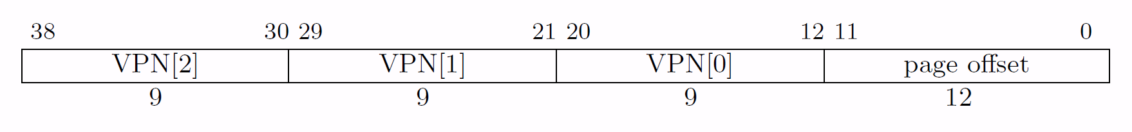

图3.1 香山处理器的虚拟地址结构

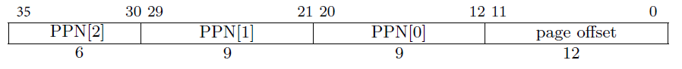

图3.2 香山处理器的物理地址结构

在进行地址翻译时，前端取指通过ITLB进行地址翻译，后端访存通过DTLB进行地址翻译。ITLB和DTLB如果miss，会通过Repeater向L2 TLB发送请求。前端取指对ITLB的需求为阻塞式访问，对应阻塞式的Repeater；后端访存对DTLB的需求为非阻塞式访问，对应非阻塞式的Repeater。另外，访存拥有2个Load流水线，2个Store流水线，因此为时序考虑需要2个DTLB。同时为预取请求添加独立的DTLB，共3个DTLB。为避免L1 TLB中出现重复项，Filter接受来自DTLB的请求，在过滤掉重复的请求后继续发往L2 TLB。如果L2 TLB发生miss，会使用Hardware Page Table Walker访问内存中的页表内容。得到页表内容后，返还给Repeater，并最终返还给ITLB和DTLB。

* + 1. 支持访问内存中的页表内容

在L1 TLB向L2 TLB发送请求时，将首先访问Page Cache，若命中叶子节点则直接返回给L1 TLB，否则根据Page Cache命中的页表等级以及Page Walker和Last Level Page Walker的空闲情况进入Page Walker、Last Level Page Walker或Miss Queue（参见5.3节）。Page Walker同时只能够处理一个请求，进行Hardware Page Table Walk，Page Walker可以访问内存中前两级页表的内容，不访问4KB页表。如果Page Walker访问到2MB或1GB的叶子节点，或访问发生Page fault或Access fault，则返回给L1 TLB，否则送往Last Level Page Walker访问内存中的最后一级（4KB）页表。

Page Walker和Last Level Page Walker均可以向内存发送请求，访问内存中的页表内容。在通过物理地址访问内存中的页表内容之前，需要通过PMP和PMA模块对物理地址进行检查（参见3.2.3和5.4节），如果发生access fault则不会向内存发送请求。来自Page Walker和Last Level Page Walker的请求在经过仲裁后，通过TileLink总线向L2 Cache发送请求。L2 Cache的访存宽度为512 bits，因此每次会返回8项页表。

* + 1. 支持对物理地址访问进行权限检查

香山支持PMP和PMA检查，PMP和PMA检查并行查询，如果违反其中一个权限，即为非法操作。PMP和PMA的具体实现分为CSR Unit、Frontend、Memblock、L2 TLB四部分。南湖架构中PMP和PMA均为16项，关于PMP和PMA寄存器的地址空间以及配置寄存器的说明，参见5.4节。

CSR Unit负责响应CSRRW等CSR指令对这些PMP和PMA寄存器的读写；在Frontend、Memblock和L2 TLB中包含这些PMP和PMA寄存器的备份，负责地址检查，通过拉取CSR的写信号可以保证这些寄存器的内容一致性。由于L1 TLB的面积较小，因此PMP和PMA寄存器的备份存储在Frontend或Memblock中，分别为ITLB和DTLB提供检查。L2 TLB的面积较大，因此PMP和PMA寄存器的备份直接存储在L2 TLB中。

在ITLB和DTLB查询得到结果之后，以及L2 TLB进行Page Walker之前都需要进行PMP和PMA检查。按照手册规定，PMP和PMA的检查应该为动态检查，即需要经过TLB翻译之后，使用翻译后的物理地址进行物理地址权限检查。但出于时序考虑，DTLB普通页部分的检查结果提前查询好，在回填时存入TLB项中，此为静态检查。当L2 TLB的页表项回填入DTLB时，同时将回填的页表项送给PMP和PMA进行权限检查，将检查得到的属性位（包括R、W、X、C、Atomic，这些属性位的具体含义参见5.4节）同时存储在DTLB中，可以直接将这些检查结果返回给MemBlock。为实现静态检查，需要提升PMP和PMA的粒度为4KB。

* + 1. 支持Sfence.vma和ASID

当Sfence.vma指令执行时，会先将Store Buffer的全部内容写回到DCache中，之后发出刷新信号到MMU的各个部分。刷新信号是单向的，只会持续一拍，没有返回信号。Sfence.vma指令最后会刷新整个流水线，从取指开始重新执行。Sfence.vma指令会取消所有inflight的请求，包括Repeater和Filter，以及L1TLB和L2 TLB中的inflight请求，并且根据地址和ASID刷新L1 TLB和L2 TLB中缓存的页表。Sfence.vma指令的参数如图3.3所示。

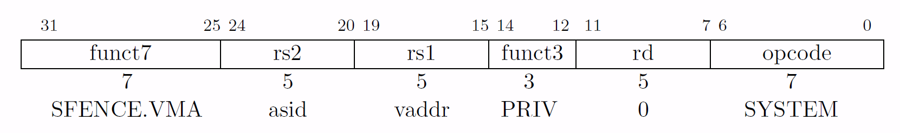

图3.3 Sfence.vma的指令格式

另外，香山的南湖架构支持Svinval扩展，Svinval.vma指令的格式如图3.4所示，其中rs1和rs2的含义和Sfence.vma指令相同。南湖架构中TLB内部实现Svinval.vma指令和Sfence.vma指令的逻辑完全一致，TLB只接受传入的sfence_valid信号以及相应的rs1、rs2参数。

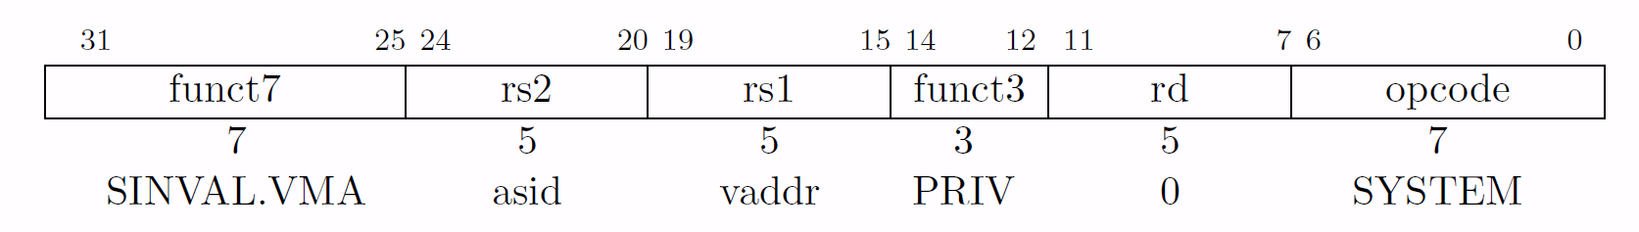

图3.4 Svinval.vma的指令格式

香山的南湖架构支持长度为16的ASID（地址空间标识符），在SATP寄存器中保存。SATP寄存器的格式如表3.1所示。

表3.1 SATP寄存器的格式

|  |  |  |
| --- | --- | --- |
| **位** | **域** | **描述** |
| [63:60] | MODE | 表示地址转换的模式。该域为0时为Bare mode，不开启地址翻译或地址保护，该域为8时表示Sv39地址转换模式，如果该域为其他值会上报illegal instruction fault |
| [59:44] | ASID | 地址空间标识符。ASID的长度可参数化配置，对于香山南湖架构采用的Sv39地址转换模式，ASID长度最大值为16 |
| [43:0] | PPN | 表示根页表的物理页号，由物理地址右移12位得到。 |

* + 1. 支持软件更新A/D位

香山支持软件对页表中A/D位的管理。A位表示自上次清空A位以来，对该页进行过读，写或取指操作。D位表示自上次清空D位以来，对该页进行过写操作。手册中允许通过软件和硬件两种方式更新A/D位，香山选择软件方式，即当发现如下两种情况时通过报page fault，通过软件更新页表。

1．访问某页，但该页页表的A位是0

2．写入某页，但该页页表的D位是0

* + 1. 支持异常处理机制

当PMP、PMA检查报access fault，或出现page fault等情况时，TLB模块会根据PTW请求的来源，ITLB向Frontend返回异常，DTLB向Memblock返回异常。TLB模块可能向Frontend和Memblock返回的异常种类如表3.2所示，其中Memblock又可以细化分为LoadUnit，AtomicsUnit和StoreUnit。TLB模块只负责向Frontend或Memblock返回access fault或page fault，后续由Frontend或Memblock进行处理。关于异常处理的总结和说明，参见本文档第6部分：异常处理机制。

表3.2 TLB返回的异常种类

|  |  |  |
| --- | --- | --- |
| **种类** | **目的** | **描述** |
| pf_instr | Frontend | 表示发生inst page fault |
| af_instr | Frontend | 表示发生inst access fault |
| pf_ld | LoadUnit或AtomicsUnit | 表示发生load page fault |
| af_ld | LoadUnit或AtomicsUnit | 表示发生load access fault |
| pf_st | StoreUnit或AtomicsUnit | 表示发生store page fault |
| af_st | StoreUnit或AtomicsUnit | 表示发生store access fault |

1. 总体设计
   1. 整体框图

MMU模块的整体框图如图4.1所示。MMU模块包含子模块的整体框图和文字介绍参见本文档第5部分：模块设计。

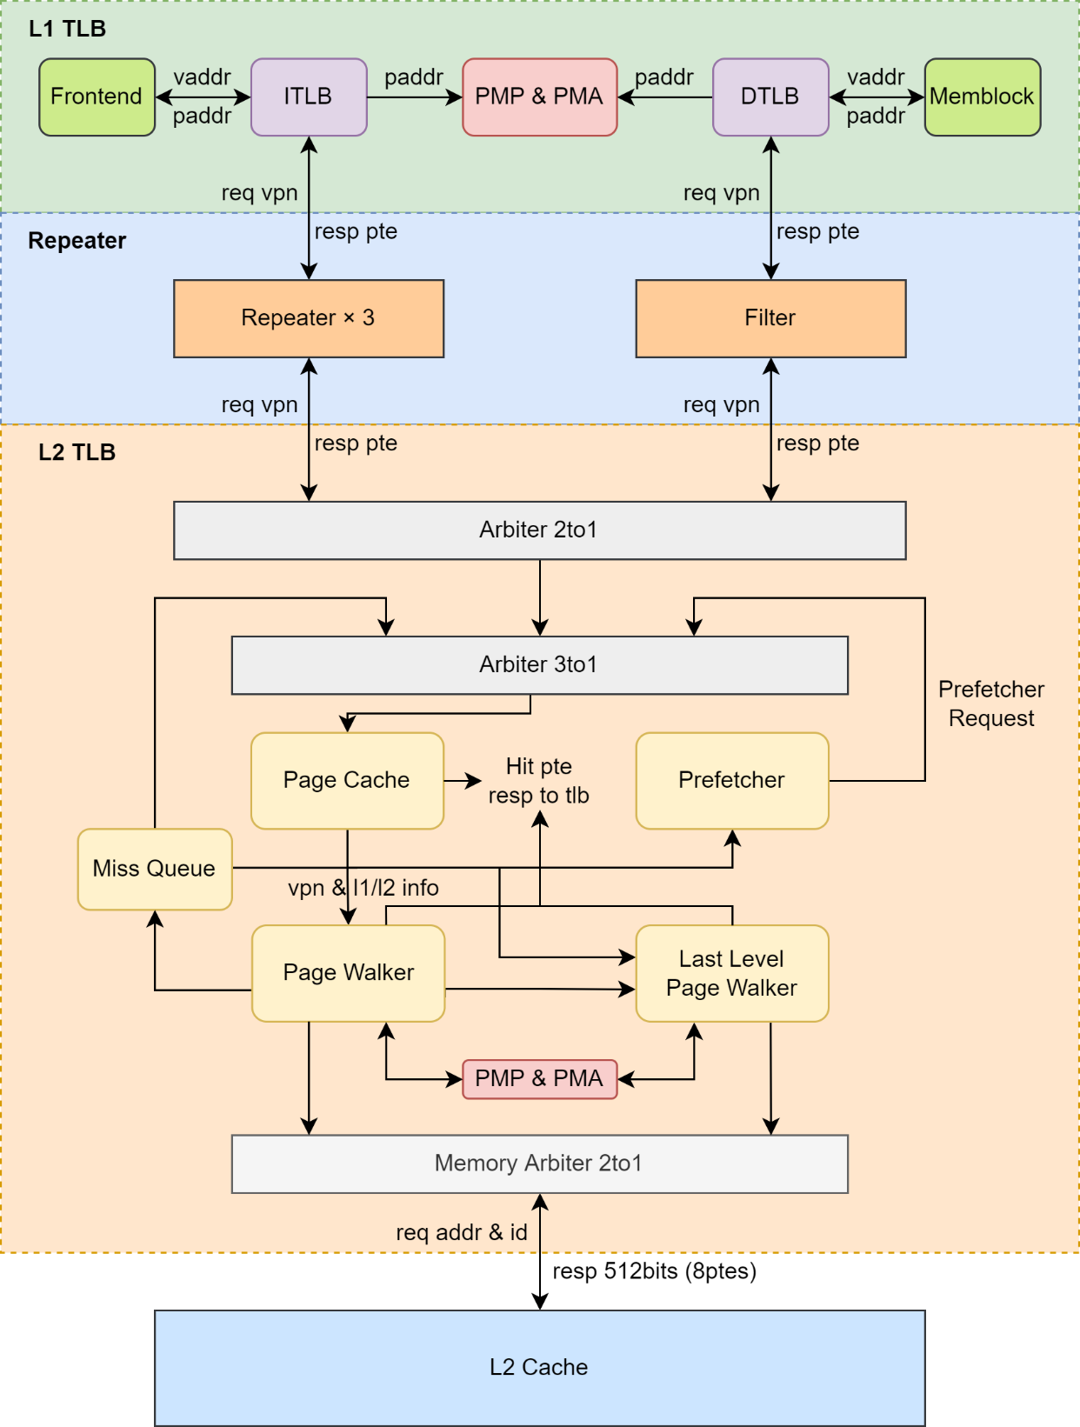

图4.1 MMU模块整体框图

ITLB接收来自Frontend的PTW请求，DTLB接收来自Memblock的PTW请求。来自Frontend的PTW请求包括ICache的5个请求和IFU的1个请求，来自Memblock的PTW请求包括LoadUnit的2个请求（AtomicsUnit占用LoadUnit的1个请求通道），StoreUnit的2个请求，以及SMSPrefetcher的1个请求。ITLB、DTLB分别通过Repeater和Filter与L2 TLB连接，均为非阻塞式访问。Filter在Repeater的基础上增加过滤重复请求的功能，可以过滤掉DTLB向L2 TLB发送的重复请求，避免L1 TLB中出现重复项。

ITLB的请求和DTLB的请求经过仲裁（Arbiter 2to1），将首先访问Page Cache，若命中叶子节点则直接返回给L1 TLB，否则根据Page Cache命中的页表等级以及Page Walker和Last Level Page Walker的空闲情况进入Page Walker、Last Level Page Walker或Miss Queue（参见5.3节）。对于来自Miss Queue、Prefetcher的请求，会通过仲裁器（Arbiter 3to1）与来自L1 TLB的请求一起做仲裁，并重新访问Page Cache。

Page Walker和Last Level Page Walker均可以向内存发送请求，访问内存中的页表内容。在通过物理地址访问内存中的页表内容之前，需要通过PMP和PMA模块对物理地址进行检查，如果出现access fault则不会向内存发送请求。来自Page Walker和Last Level Page Walker的请求在经过仲裁后（Memory Arbiter 2to1），通过TileLink总线向L2 Cache发送请求。L2 TLB除了需要向L2 Cache发送物理地址外，还需要通过id表示请求的来源。L2 Cache的访存宽度为512 bits，因此每次会返回8项页表。

在ITLB和DTLB查询得到结果之后，以及L2 TLB进行Page Walker之前都需要进行PMP和PMA检查。L1 TLB的面积较小，因此PMP和PMA寄存器的备份并不存储在L1 TLB内部，而是存储在Frontend或Memblock中，分别为ITLB和DTLB提供检查。L2 TLB的面积较大，PMP和PMA寄存器的备份直接存储在L2 TLB中。

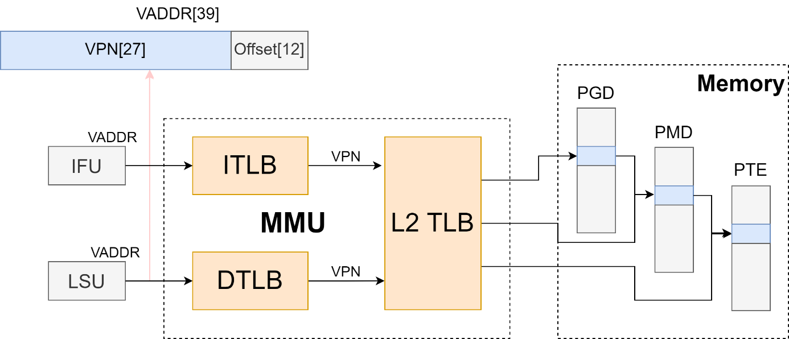

图4.2 MMU模块逻辑框图

MMU模块的逻辑框图如图4.2所示。IFU和LSU向MMU模块发送PTW请求以及对应的虚拟地址，由于Sv39的普通页大小为4KB，因此虚拟地址的第12位作为Offset，查询时只关注虚拟地址的高27位，也就是虚拟页号。如果ITLB和DTLB发生miss，则会向L2 TLB发送PTW请求。如果L2 Cache未命中或部分命中（命中一、二级页表且非叶子节点，未命中最后一级页表），则需要向内存发送请求。Sv39分页机制共划分三级页表，也就是PGD（Page Global Directory）、PMD（Page Mid-level Directory）、PTE（Page Table Entry），需要在内存中进行逐级访问。

* 1. 接口列表

参见接口列表文档。

* 1. 接口时序

MMU整体和外界的接口涉及L1 TLB与Frontend、Memblock的接口，以及L2 TLB与内存（L2 Cache）之间的接口。MMU模块包含子模块的接口时序参见本文档第5部分：模块设计。

* + 1. ITLB与Frontend的接口时序
       1. Frontend向ITLB发送的PTW请求命中ITLB

Frontend向ITLB发送的PTW请求在ITLB命中时，时序图如图4.3所示。

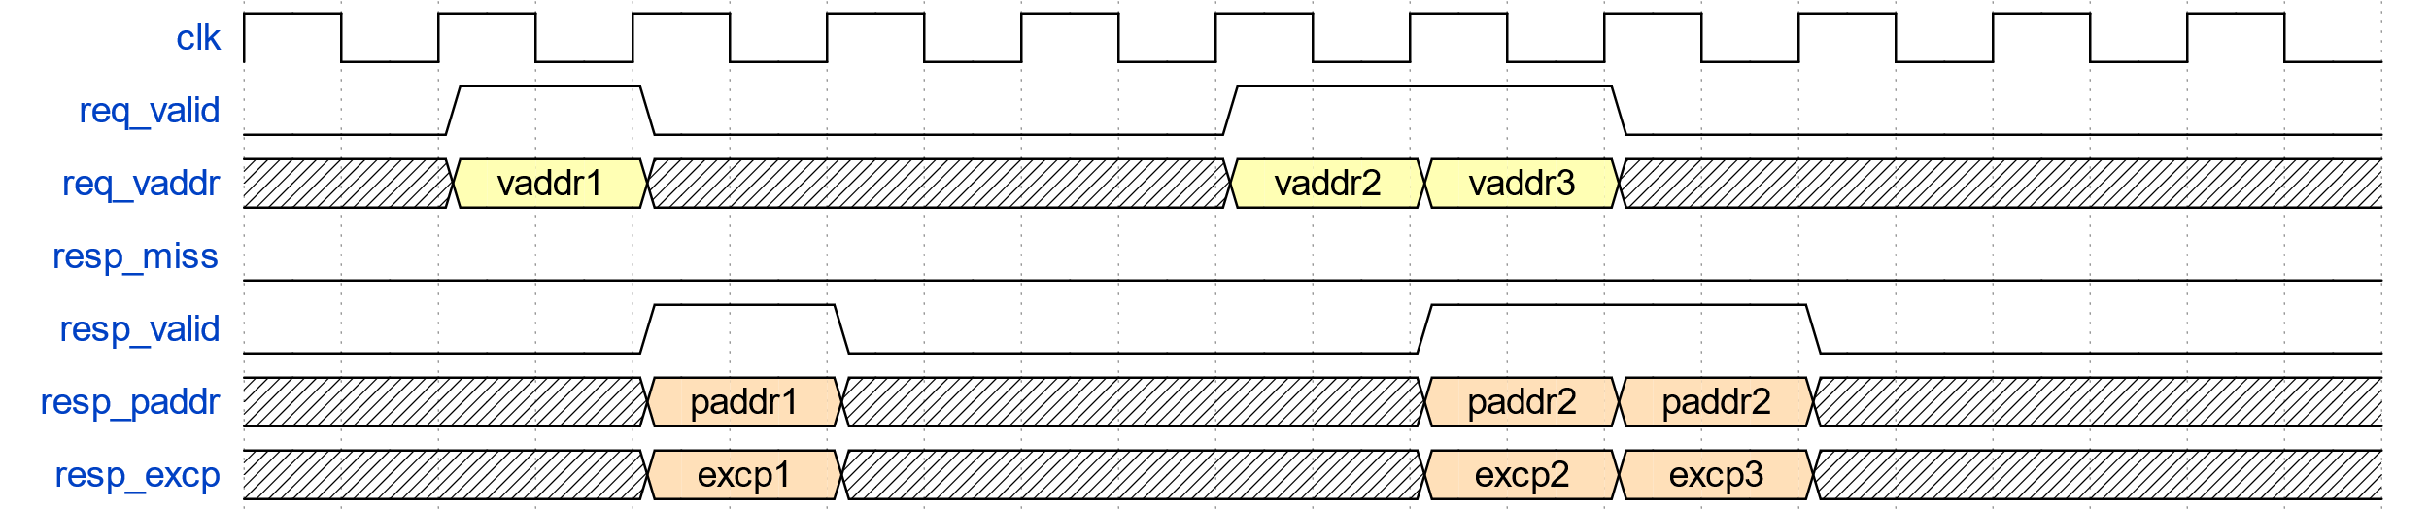

图4.3 Frontend向ITLB发送的PTW请求命中ITLB的时序图

当Frontend向ITLB发送的PTW请求在ITLB命中时，resp_miss信号保持为0。req_valid为1后的下一个时钟上升沿，ITLB会将resp_valid信号置1，同时向Frontend返回虚拟地址转换后的物理地址，以及是否发生page fault和access fault等信息。时序描述如下：

第0拍：Frontend向ITLB发送PTW请求，req_valid置1。

第1拍：ITLB向Frontend返回物理地址，resp_valid置1。

* + - 1. Frontend向ITLB发送的PTW请求未命中ITLB

Frontend向ITLB发送的PTW请求在ITLB未命中时，时序图如图4.4所示。

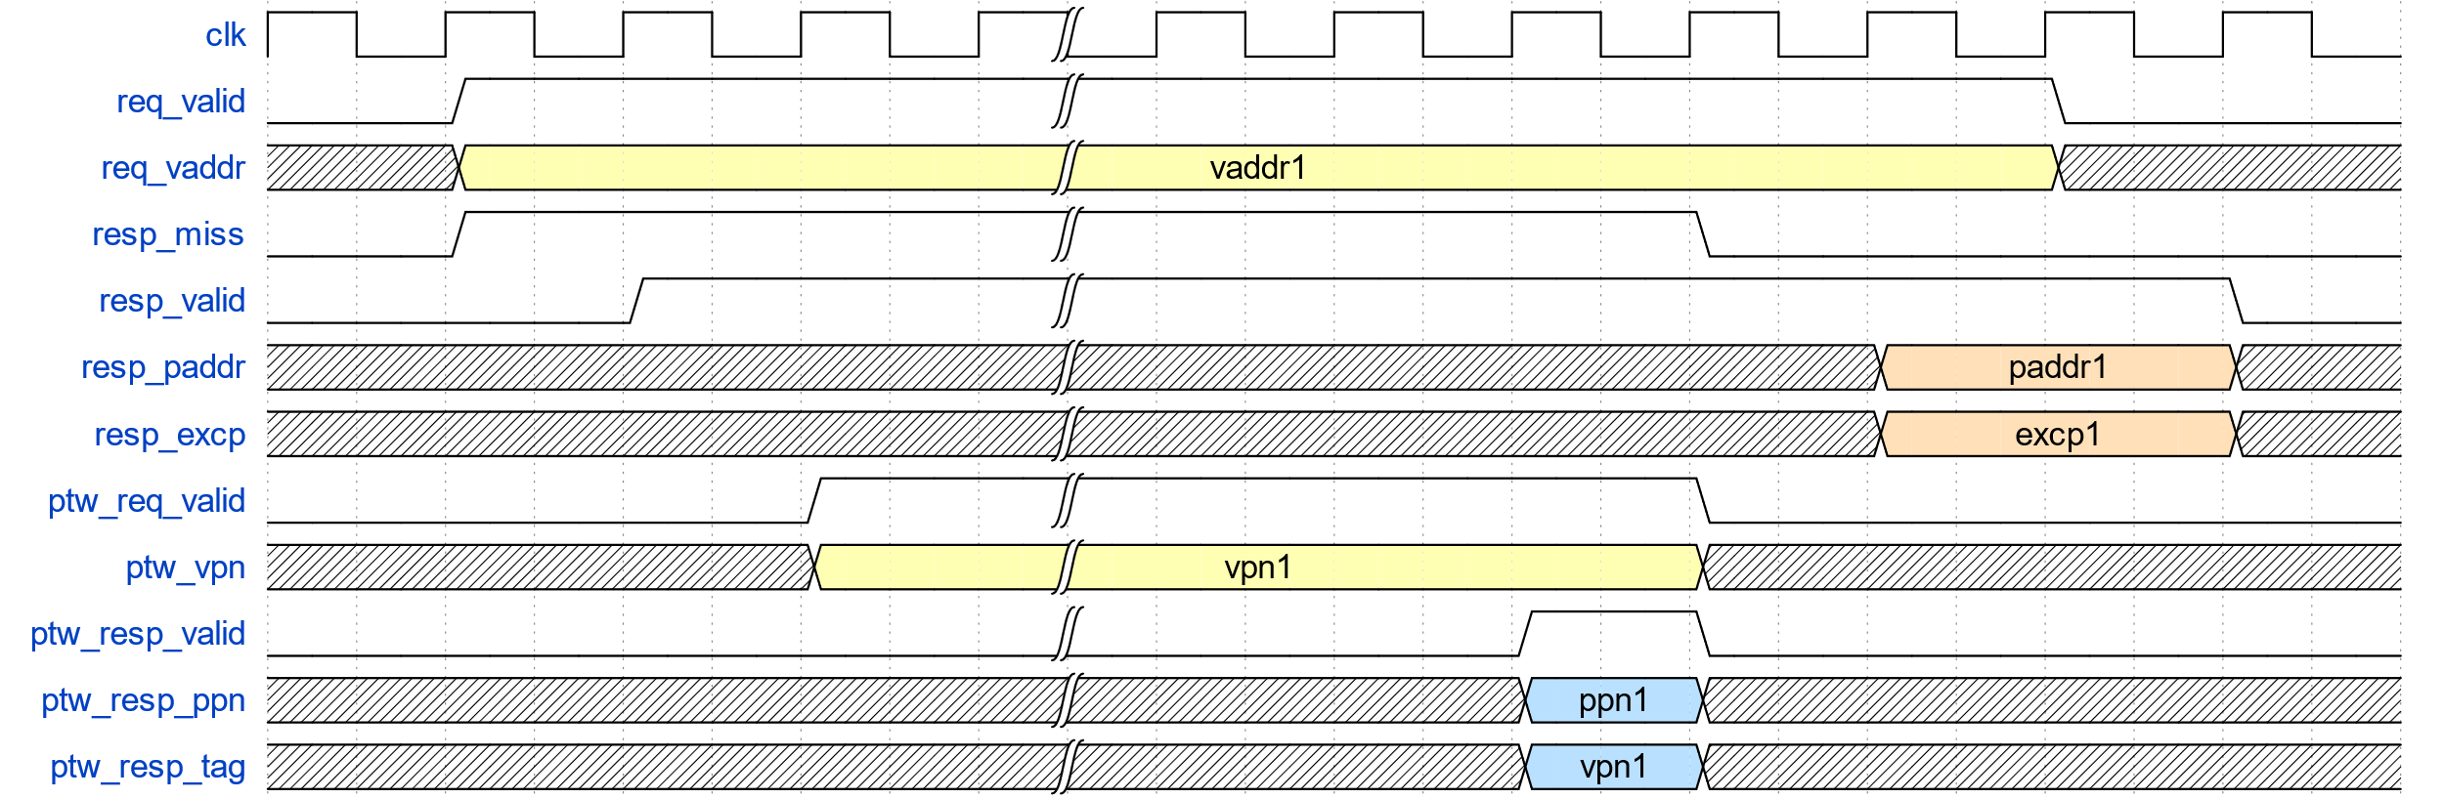

图4.4 Frontend向ITLB发送的PTW请求未命中ITLB的时序图

当Frontend向ITLB发送的PTW请求在ITLB中未命中时，当拍会向ITLB返回resp_miss信号，表示ITLB未命中。此时ITLB的该条requestor通道不再接收新的PTW请求，由Frontend重复发送该请求，直至查询得到L2 TLB或内存中的页表并返回。当ITLB未命中时，会向L2 TLB发送PTW请求，直至查询得到结果。ITLB与L2 TLB的时序交互，以及向Frontend返回的物理地址等信息参见图4.4的时序图以及如下的时序描述：

第0拍：Frontend向ITLB发送PTW请求，req_valid置1。ITLB查询得到miss，向Frontend返回resp_miss为1。

第1拍：req_valid和resp_miss保持为1，resp_valid置1。

第2拍：ITLB向L2 TLB发送PTW请求，ptw_req_valid置1，req_valid、resp_miss和resp_valid保持为1。

第X拍：L2 TLB向ITLB返回PTW回复，包括PTW请求的虚拟页号、得到的物理页号、页表信息等。ptw_resp_valid为1，ptw_req_valid、req_valid、resp_miss和resp_valid保持为1。

第X+1拍：ITLB已经收到L2 TLB的PTW回复，ptw_req_valid、resp_miss置0。

第X+2拍：ITLB向Frontend返回物理地址以及是否发生access fault、page fault等信息。

第X+3拍：Frontend已经收到PTW回复，向ITLB发送的req_valid信号置0。

第X+4拍：ITLB向Frontend返回的resp_valid信号置0。

* + 1. DTLB与Memblock的接口时序
       1. Memblock向DTLB发送的PTW请求命中DTLB

Memblock向DTLB发送的PTW请求在DTLB命中时，时序图如图4.5所示。



图4.5 Memblock向DTLB发送的PTW请求命中DTLB的时序图

当Memblock向DTLB发送的PTW请求在DTLB命中时，resp_miss信号保持为0。req_valid为1后的下一个时钟上升沿，DTLB会将resp_valid信号置1，同时向Memblock返回虚拟地址转换后的物理地址，以及是否发生page fault和access fault等信息。时序描述如下：

第0拍：Memblock向DTLB发送PTW请求，req_valid置1。

第1拍：DTLB向Memblock返回物理地址，resp_valid置1。

* + - 1. Memblock向DTLB发送的PTW请求未命中DTLB

DTLB和ITLB不同，为非阻塞式访问。因此，当Memblock向DTLB发送的PTW请求未命中DTLB，并不会阻塞流水线，DTLB会在req_valid的下一拍向Memblock返回请求miss以及resp_valid的信号，在Memblock在收到miss信号后可以继续执行其他指令。在Memblock访问DTLB发生miss后，DTLB会向L2 TLB发送PTW请求，查询来自L2 TLB或内存中的页表。DTLB通过Filter向L2 TLB传递请求，Filter可以合并DTLB向L2 TLB发送的重复请求，保证DTLB中不出现重复项并提高L2 TLB的利用率。Memblock向DTLB发送的PTW请求未命中DTLB的时序图如图4.6所示，该图只描述了从请求miss到DTLB向L2 TLB发送PTW请求的过程。

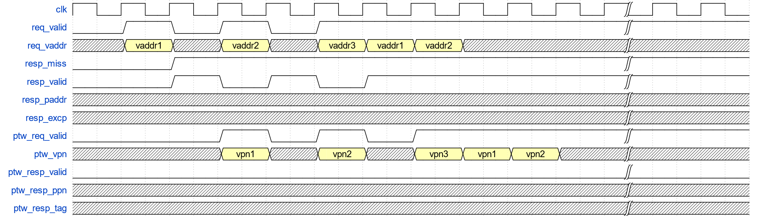

图4.6 Memblock向DTLB发送的PTW请求未命中DTLB的时序图

在DTLB接收到L2 TLB的PTW回复后，将页表项存储在DTLB中。当Memblock再次访问DTLB时会发生hit，情况与图4.5相同。DTLB与L2 TLB交互的时序情况与图4.4的ptw_req和ptw_resp部分相同。

* + 1. L2 TLB与L2 Cache的接口时序

L2 TLB与L2 Cache的接口时序遵循TileLink总线协议。

* 1. 时钟复位

NA

* 1. 寄存器配置

MMU模块涉及到的寄存器为PMP和PMA模块中涉及的CSR寄存器，如表4.3所示。关于PMP和PMA寄存器的详细描述参见5.4节。

表4.3 MMU模块中PMP和PMA寄存器说明

|  |  |  |  |
| --- | --- | --- | --- |
| **寄存器** | **地址** | **复位值** | **属性** |
| pmpcfg0 | 0x3A0 | 64'h0 | RW |
| pmpcfg2 | 0x3A2 | 64'h0 | RW |
| pmpaddr0 | 0x3B0 | 64'h0 | RW |
| pmpaddr1 | 0x3B1 | 64'h0 | RW |
| pmpaddr2 | 0x3B2 | 64'h0 | RW |
| pmpaddr3 | 0x3B3 | 64'h0 | RW |
| pmpaddr4 | 0x3B4 | 64'h0 | RW |
| pmpaddr5 | 0x3B5 | 64'h0 | RW |
| pmpaddr6 | 0x3B6 | 64'h0 | RW |
| pmpaddr7 | 0x3B7 | 64'h0 | RW |
| pmpaddr8 | 0x3B8 | 64'h0 | RW |
| pmpaddr9 | 0x3B9 | 64'h0 | RW |
| pmpaddr10 | 0x3BA | 64'h0 | RW |
| pmpaddr11 | 0x3BB | 64'h0 | RW |
| pmpaddr12 | 0x3BC | 64'h0 | RW |
| pmpaddr13 | 0x3BD | 64'h0 | RW |
| pmpaddr14 | 0x3BE | 64'h0 | RW |
| pmpaddr15 | 0x3BF | 64'h0 | RW |
| pmacfg0 | 0x7C0 | 64'h80b080d08000000 | RW |
| pmacfg2 | 0x7C2 | 64'h6f0b080b080f080b | RW |
| pmaaddr0 | 0x7C8 | 64'h0 | RW |
| pmaaddr1 | 0x7C9 | 64'h0 | RW |
| pmaaddr2 | 0x7CA | 64'h0 | RW |
| pmaaddr3 | 0x7CB | 64'h4000000 | RW |
| pmaaddr4 | 0x7CC | 64'h8000000 | RW |
| pmaaddr5 | 0x7CD | 64'hc000000 | RW |
| pmaaddr6 | 0x7CE | 64'hc4c4000 | RW |
| pmaaddr7 | 0x7CF | 64'he000000 | RW |
| pmaaddr8 | 0x7D0 | 64'he004000 | RW |
| pmaaddr9 | 0x7D1 | 64'he008000 | RW |
| pmaaddr10 | 0x7D2 | 64'he008400 | RW |
| pmaaddr11 | 0x7D3 | 64'he400000 | RW |
| pmaaddr12 | 0x7D4 | 64'he400800 | RW |
| pmaaddr13 | 0x7D5 | 64'hf000000 | RW |
| pmaaddr14 | 0x7D6 | 64'h20000000 | RW |
| pmaaddr15 | 0x7D7 | 64'h120000000 | RW |

其中，pmpcfg0、pmpcfg2的布局如图4.7所示；pmacfg0、pmacfg2的布局如图4.8所示。

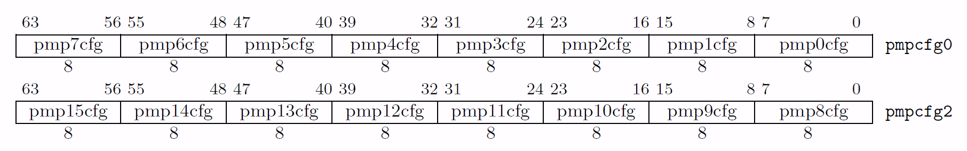

图4.7 pmpcfg0、pmpcfg2的布局

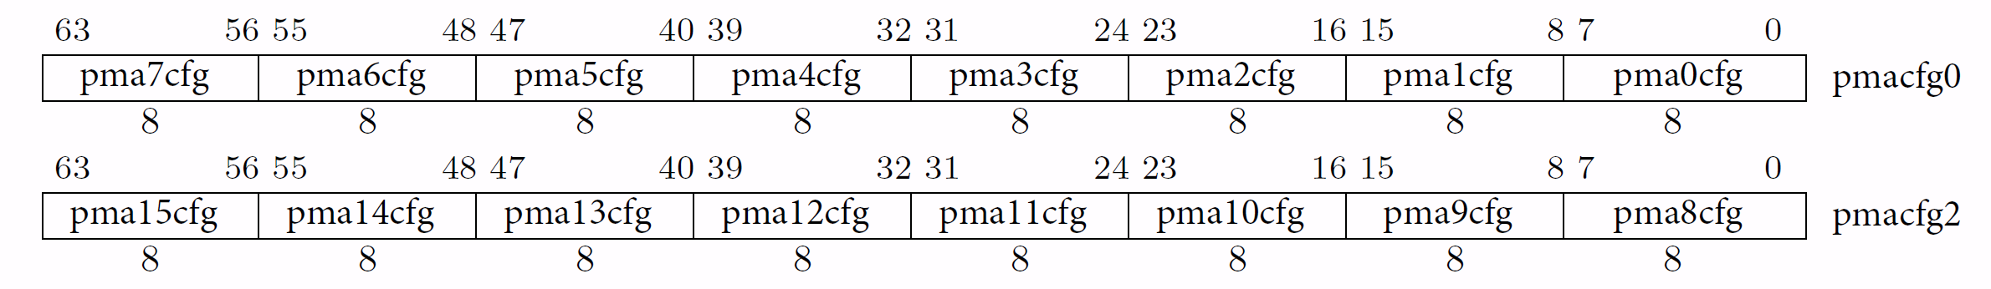

图4.8 pmacfg0、pmacfg2的布局

1. 模块设计
   1. 二级模块 L1 TLB
      1. 设计规格

1. 支持接收Frontend和MemBlock的地址翻译请求

2. 支持PLRU替换算法

3. 支持向Frontend和MemBlock返回物理地址

4．ITLB和DTLB均采用非阻塞式访问

5．ITLB和DTLB项均采用寄存器堆实现

6．ITLB和DTLB项均为全相联

7．ITLB和DTLB分别采用处理器当前特权级和访存执行有效特权级

8. 支持在L1 TLB内部判断虚存是否开启

9. 支持向L2 TLB发送PTW请求

10．DTLB支持复制查询返回的物理地址

11．支持异常处理

12. 支持TLB压缩

* + 1. 功能
       1. 接收Frontend和MemBlock的地址翻译请求

在核内进行内存读写，包括前端取指和后端访存前，都需要由L1 TLB进行地址翻译。因物理距离较远，并且为了避免相互污染，分为前端取指的ITLB（Instruction TLB）和后端访存的DTLB（Data TLB）。ITLB采用全相联模式，48项全相联保存全部大小页。ITLB接收来自Frontend的地址翻译请求，itlb_requestors(0)至itlb_requestors(4)来自icache，其中itlb_requestors(4)为icache的预取请求；itlb_requestors(5)来自ifu，为MMIO指令的地址翻译请求。

ITLB的项配置和请求来源分别如表5.1.1、表5.1.2。

表5.1.1 ITLB的项配置

|  |  |  |  |  |
| --- | --- | --- | --- | --- |
| **项** | **项数** | **组织结构** | **替换算法** | **存储内容** |
| Page | 48 | 全相联 | PLRU | 全部大小页 |

表5.1.2 ITLB的请求来源

|  |  |
| --- | --- |
| **序号** | **来源** |
| requestors(0) | Icache, ftq_req |
| requestors(1) | Icache, ftq_req |
| requestors(2) | Icache, tlb_slot |
| requestors(3) | Icache, tlb_slot |
| requestors(4) | Icache, prefetchPipe |
| requestors(5) | IFU |

香山的访存通道拥有2个Load流水线和2个Store流水线。为时序考虑，Load流水线和Store流水线需要使用单独的DTLB，共需要两个DTLB，均采用PLRU替换算法（参见5.1.1.2节）。DTLB采用全相联模式，48项全相联保存全部大小页。DTLB接收来自MemBlock的地址翻译请求，dtlb_ld接收来自loadUnits的请求，负责Load指令的地址翻译；dtlb_st接收StoreUnits的请求，负责Store指令的地址翻译。特别地，对于AMO指令，会使用loadUnit(0)的dtlb_ld_requestor，向dtlb_ld发送请求。SMSPrefetcher会向单独的DTLB发送预取请求。

DTLB的项配置和请求来源分别如表5.1.3、表5.1.4。

表5.1.3 DTLB的项配置

|  |  |  |  |  |
| --- | --- | --- | --- | --- |
| **项** | **项数** | **组织结构** | **替换算法** | **存储内容** |
| Page | 48 | 全相联 | PLRU | 全部大小页 |

表5.1.4 DTLB的请求来源

|  |  |  |
| --- | --- | --- |
| **模块** | **序号** | **来源** |
| DTLB_LD |  |  |
|  | ld_requestors(0) | loadUnit(0), AtomicsUnit |
|  | ld_requestors(1) | loadUnit(1) |
|  | ld_requestors(2) | SMSPrefetcher |
| DTLB_ST |  |  |
|  | st_requestors(0) | StoreUnit(0) |
|  | st_requestors(1) | StoreUnit(1) |

* + - 1. 采用PLRU替换算法

L1 TLB采用可配置的替换策略，默认为PLRU替换算法。对于ITLB，32项NormalPage负责4KB大小页的地址转换，4项SuperPage负责2MB和1GB大小页的地址转换，在L2 TLB回填到ITLB时，根据回填的页大小（4KB，2MB或1GB）填入NormalPage或SuperPage。

对于DTLB，64项NormalPage负责4KB大小页的地址转换，16项SuperPage负责全部页大小的地址转换。NormalPage部分提供容量，但灵活性低，易冲突；SuperPage灵活性强，但容量小。因此，可以将NormalPage作为SuperPage部分的Victim，在L2 TLB回填到DTLB时首先回填SuperPage，不会回填到NormalPage中。从SuperPage中驱逐的项，且满足页大小为4KB，再回填到NormalPage中。

ITLB和DTLB的回填策略如表5.1.5所示。

表5.1.5 ITLB和DTLB的回填策略

|  |  |  |
| --- | --- | --- |
| **模块** | **项** | **策略** |
| ITLB |  |  |
|  | NormalPage | L2 TLB回填页表到ITLB中，同时满足页表大小为4KB时写入NormalPage |
|  | SuperPage | L2 TLB回填页表到ITLB中，同时满足页表大小为2MB或1GB时写入SuperPage |
| DTLB |  |  |
|  | NormalPage | 从SuperPage中被驱逐的项，同时满足页表大小为4KB时写入NormalPage |
|  | SuperPage | L2 TLB回填页表到DTLB中的所有大小页表均写入SuperPage |

* + - 1. 向Frontend和MemBlock返回物理地址

在L1 TLB通过虚拟地址得到物理地址后，会向Frontend和MemBlock返回相应请求的物理地址，以及请求是否发生miss，是否发生page fault，access fault等信息。对于Frontend或MemBlock中的每个请求，都会由ITLB或DTLB发送回复，通tlb_requestor(i)_resp_valid表示回复有效。前端取指对ITLB的需求为阻塞式访问，当TLB miss时，TLB不立即返回miss结果，而是发送PTW请求取回页表项后返回。后端访存对DTLB的需求为非阻塞式访问，无论TLB miss还是hit，TLB都需要立即返回结果，可以继续执行其他指令。（参见5.1.1.4节）

特别地，虽然SuperPage和NormalPage在物理上都采用寄存器堆实现，但SuperPage是16项全相联结构，NormalPage是直接相联结构。在从直接相联的NormalPage读出数据之后，还需要进行tag的比较。尽管SuperPage全相联项数为16，但每次只可能命中一项，并通过hitVec标记命中，选择SuperPage中读出的数据。NormalPage读出数据+tag比较的时间要比SuperPage读出数据+选择数据长很多。

因此，从时序方面考虑，dtlb会向MemBlock返回fast_miss信号，表示SuperPage未命中；miss信号表示SuperPage和NormalPage均未命中。另外，在DTLB中，由于时序因素，需要将PMP分为动态检查和静态检查两部分。（参见5.4节）当L2 TLB的页表项回填入DTLB时，同时将回填的页表项送给PMP和PMA进行权限检查，将检查得结果同时存储在DTLB中，DTLB需要额外向MemBlock返回表示静态检查有效的信号以及检查结果。

昆明湖架构中，fast_miss预计被取消。后续补充。

* + - 1. 阻塞式访问和非阻塞式访问

在南湖架构中，前端取指对ITLB的需求为阻塞式访问，而后端访存对DTLB的需求为非阻塞式访问。但在香山处理器中，TLB本体是非阻塞式访问，并不存储请求的信息。当前端取指访问ITLB发生miss时，前端模块会重新发送该请求，直至ITLB通过PTW取回页表项，实现阻塞式访问的效果。当后端访存访问DTLB发生miss时，通过乱序调度可以继续执行其他指令。

昆明湖架构中，ITLB和DTLB均为非阻塞式访问。后续补充。

* + - 1. L1 TLB表项的存储结构

香山的TLB可以对组织结构进行配置，包括相联模式、项数及替换策略等。默认配置为：ITLB和DTLB均为48项全相联结构。ITLB和DTLB均由寄存器堆实现，但全相联的时序较好，直接相联项由于需要进行tag比对，因此时序较差（参见5.1.1.3节）。如果在同一拍对某地址同时读写，可以通过bypass直接得到结果。

* + - 1. 判断虚存是否开启

香山支持RISC-V手册中的Sv39页表，虚拟地址长度为39位。香山的物理地址为36位，可参数化修改。虚拟地址和物理地址的结构如图5.1.1、图5.1.2所示。



图5.1.1 香山处理器的虚拟地址结构



图5.1.2 香山处理器的物理地址结构

虚存是否开启需要根据特权级和SATP寄存器的MODE域等共同决定，这一判断在TLB内部完成，对TLB外透明。关于特权级的描述，参见5.1.1.7节；关于SATP的MODE域，香山的南湖架构只支持MODE域为8，也就是Sv39分页机制，否则会上报illegal instruction fault。在TLB外的模块（Frontend、LoadUnit、StoreUnit、AtomicsUnit等）看来，所有地址都经过了TLB的地址转换。

* + - 1. L1 TLB的特权级

根据Riscv手册要求，前端取指（ITLB）的特权级为当前处理器特权级，后端访存（DTLB）的特权级为访存执行有效特权级。当前处理器特权级和访存执行有效特权级均在CSR模块中判断，传递到ITLB和DTLB中。当前处理器特权级保存在CSR模块中；访存执行有效特权级由mstatus寄存器的MPRV和MPP位共同决定。如果MPRV位为0，则访存执行有效特权级和当前处理器特权级相同；如果MPRV位为1，则访存执行有效特权级为mstatus寄存器的MPP中保存的特权级。ITLB和DTLB的特权级如表5.1.6所示。

表5.1.6 ITLB和DTLB的特权级

|  |  |
| --- | --- |
| **模块** | **特权级** |
| ITLB | 当前处理器特权级 |
| DTLB | 如果mstatus.MPRV=0，为当前处理器特权级；如果mstatus.MPRV=1，为mtatus.MPP保存的特权级 |

* + - 1. 发送PTW请求

当L1 TLB发生miss时，需要向L2 TLB发送Page Table Walk请求。由于L1 TLB和L2 TLB之间有比较长的物理距离，因此需要在中间加拍，称为Repeater。另外，对于2个DTLB，需要通过Filter过滤掉重复的请求，避免L1 TLB中出现重复项。（参见5.2节）L1 TLB通过Repeater向L2 TLB发送PTW请求与接收PTW回复。（参见 5.3 节）

* + - 1. DTLB复制查询返回的物理地址

在物理实现中，Memblock的dcache与lsu距离较远，如果在LoadUnit的load_s1阶段产生hitVec，再分别送往dcache和lsu会导致严重的时序问题。因此，需要并行在dcache和lsu附近产生两个hitVec，分别送往dcache和lsu。为配合解决Memblock的时序问题，DTLB需要将查询得到的物理地址复制2份，分别送往dcache和lsu，送往dcache和lsu的物理地址完全相同。

* + - 1. 异常处理机制

ITLB可能产生的异常包括inst page fault和inst access fault，均交付给请求来源的ICache或IFU进行处理。DTLB可能产生的异常包括：load page fault、load access fault、store page fault和store access fault，均交付给请求来源的LoadUnits、StoreUnits或AtomicsUnit进行处理。参见本文档的第6部分：异常处理机制。

* + - 1. 支持TLB压缩

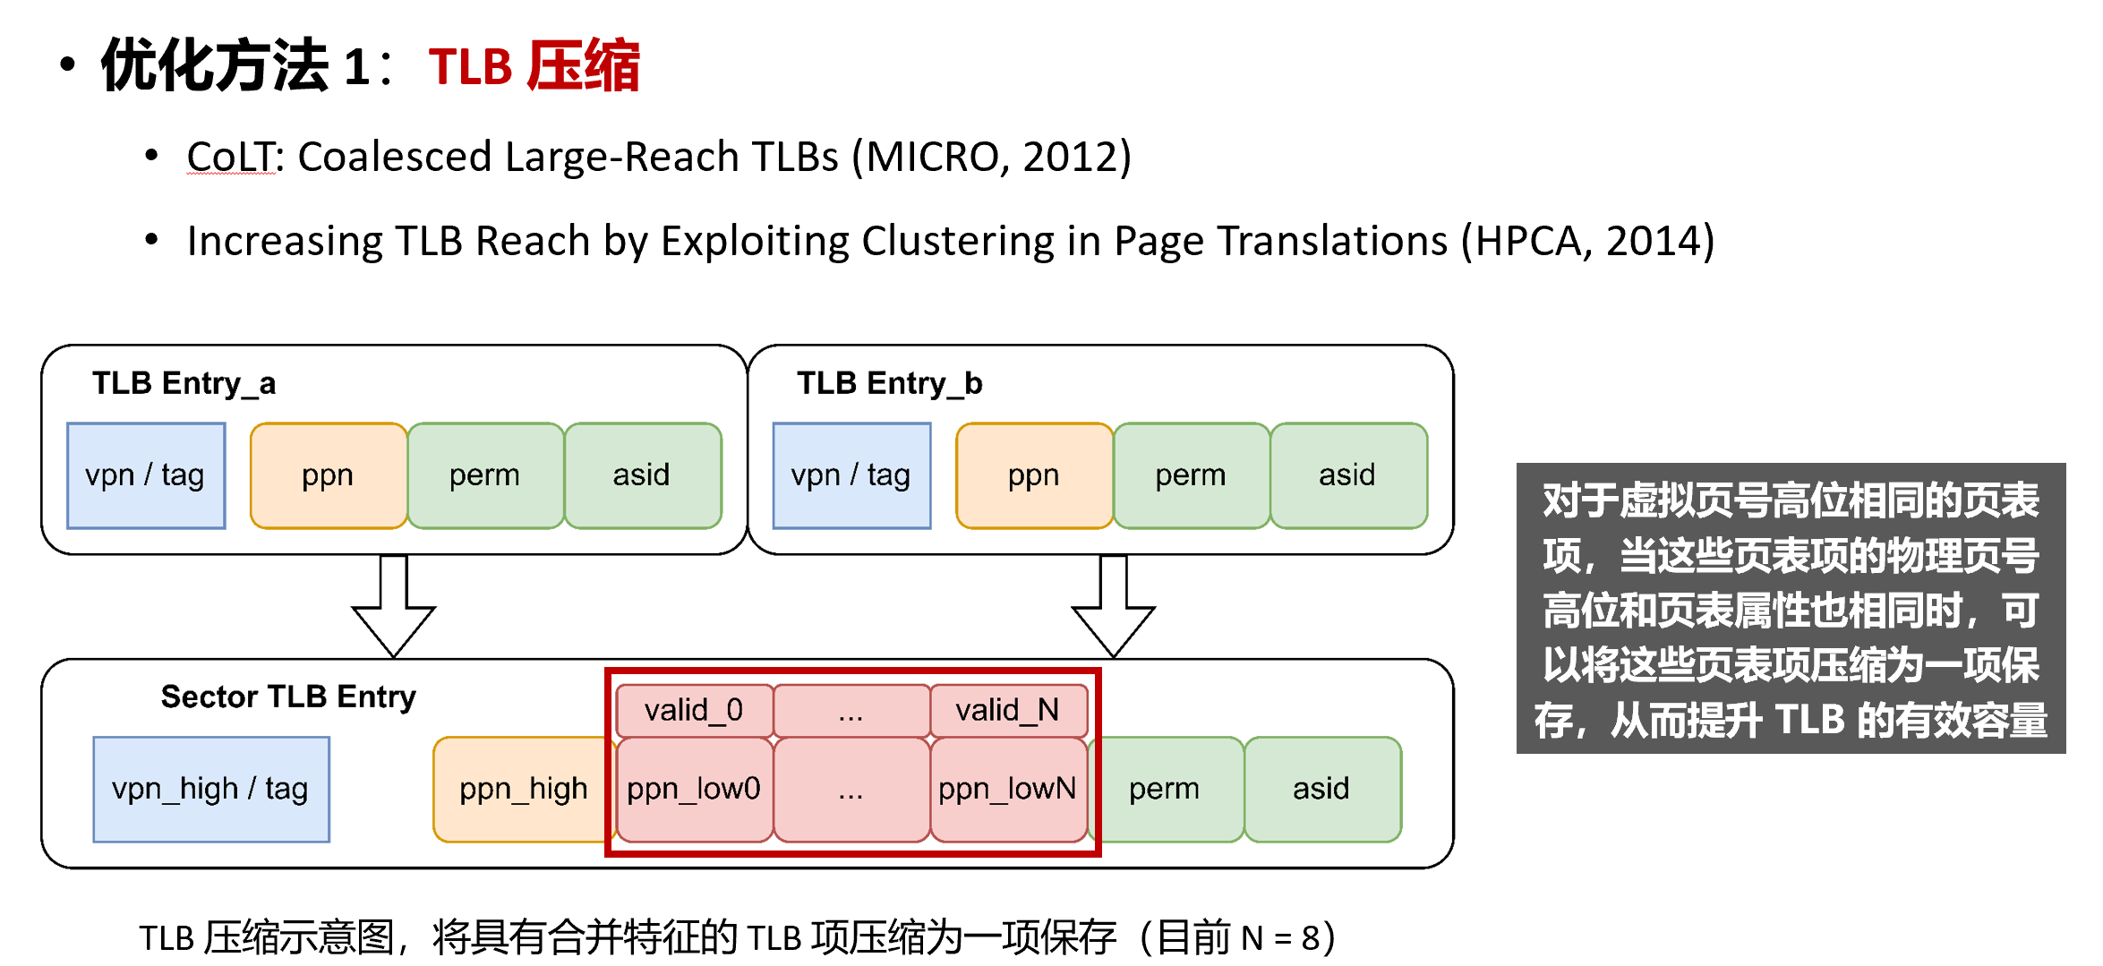

具体内容后续补充。

* + 1. 整体框图

L1 TLB的整体框图如图5.1.3所述，包括绿框中的ITLB和DTLB。ITLB接收来自Frontend的PTW请求，DTLB接收来自Memblock的PTW请求。来自Frontend的PTW请求包括ICache的5个请求和IFU的1个请求，来自Memblock的PTW请求包括LoadUnit的2个请求（AtomicsUnit占用LoadUnit的1个请求通道），StoreUnit的2个请求，以及SMSPrefetcher的1个请求。

在ITLB和DTLB查询得到结果后，都需要进行PMP和PMA检查。由于L1 TLB的面积较小，因此PMP和PMA寄存器的备份并不存储在L1 TLB内部，而是存储在Frontend或Memblock中，分别为ITLB和DTLB提供检查。

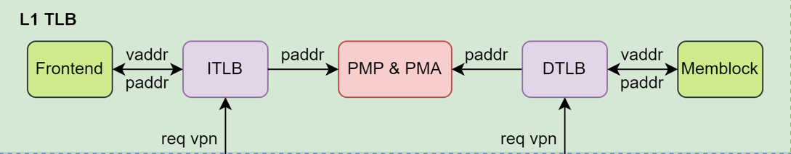

图5.1.3 L1 TLB模块整体框图

* + 1. 接口列表

参见接口列表文档。

* + 1. 接口时序
       1. ITLB与Frontend的接口时序
          1. Frontend向ITLB发送的PTW请求命中ITLB

Frontend向ITLB发送的PTW请求在ITLB命中时，时序图如图5.1.4所示。



图5.1.4 Frontend向ITLB发送的PTW请求命中ITLB的时序图

当Frontend向ITLB发送的PTW请求在ITLB命中时，resp_miss信号保持为0。req_valid为1后的下一个时钟上升沿，ITLB会将resp_valid信号置1，同时向Frontend返回虚拟地址转换后的物理地址，以及是否发生page fault和access fault等信息。时序描述如下：

第0拍：Frontend向ITLB发送PTW请求，req_valid置1。

第1拍：ITLB向Frontend返回物理地址，resp_valid置1。

* + - * 1. Frontend向ITLB发送的PTW请求未命中ITLB

Frontend向ITLB发送的PTW请求在ITLB未命中时，时序图如图5.1.5所示。



图5.1.5 Frontend向ITLB发送的PTW请求未命中ITLB的时序图

当Frontend向ITLB发送的PTW请求在ITLB中未命中时，当拍会向ITLB返回resp_miss信号，表示ITLB未命中。此时ITLB的该条requestor通道不再接收新的PTW请求，由Frontend重复发送该请求，直至查询得到L2 TLB或内存中的页表并返回。当ITLB未命中时，会向L2 TLB发送PTW请求，直至查询得到结果。ITLB与L2 TLB的时序交互，以及向Frontend返回的物理地址等信息参见图4.4的时序图以及如下的时序描述：

第0拍：Frontend向ITLB发送PTW请求，req_valid置1。ITLB查询得到miss，向Frontend返回resp_miss为1。

第1拍：req_valid和resp_miss保持为1，resp_valid置1。

第2拍：ITLB向L2 TLB发送PTW请求，ptw_req_valid置1，req_valid、resp_miss和resp_valid保持为1。

第X拍：L2 TLB向ITLB返回PTW回复，包括PTW请求的虚拟页号、得到的物理页号、页表信息等。ptw_resp_valid为1，ptw_req_valid、req_valid、resp_miss和resp_valid保持为1。

第X+1拍：ITLB已经收到L2 TLB的PTW回复，ptw_req_valid、resp_miss置0。

第X+2拍：ITLB向Frontend返回物理地址以及是否发生access fault、page fault等信息。

第X+3拍：Frontend已经收到PTW回复，向ITLB发送的req_valid信号置0。

第X+4拍：ITLB向Frontend返回的resp_valid信号置0。

* + - 1. DTLB与Memblock的接口时序
         1. Memblock向DTLB发送的PTW请求命中DTLB

Memblock向DTLB发送的PTW请求在DTLB命中时，时序图如图5.1.6所示。



图5.1.6 Memblock向DTLB发送的PTW请求命中DTLB的时序图

当Memblock向DTLB发送的PTW请求在DTLB命中时，resp_miss信号保持为0。req_valid为1后的下一个时钟上升沿，DTLB会将resp_valid信号置1，同时向Memblock返回虚拟地址转换后的物理地址，以及是否发生page fault和access fault等信息。时序描述如下：

第0拍：Memblock向DTLB发送PTW请求，req_valid置1。

第1拍：DTLB向Memblock返回物理地址，resp_valid置1。

* + - * 1. Memblock向DTLB发送的PTW请求未命中DTLB

DTLB和ITLB不同，为非阻塞式访问。因此，当Memblock向DTLB发送的PTW请求未命中DTLB，并不会阻塞流水线，DTLB会在req_valid的下一拍向Memblock返回请求miss以及resp_valid的信号，在Memblock在收到miss信号后可以继续执行其他指令。在Memblock访问DTLB发生miss后，DTLB会向L2 TLB发送PTW请求，查询来自L2 TLB或内存中的页表。DTLB通过Filter向L2 TLB传递请求，Filter可以合并DTLB向L2 TLB发送的重复请求，保证DTLB中不出现重复项并提高L2 TLB的利用率。Memblock向DTLB发送的PTW请求未命中DTLB的时序图如图5.1.7所示，该图只描述了从请求miss到DTLB向L2 TLB发送PTW请求的过程。



图5.1.7 Memblock向DTLB发送的PTW请求未命中DTLB的时序图

在DTLB接收到L2 TLB的PTW回复后，将页表项存储在DTLB中。当Memblock再次访问DTLB时会发生hit，情况与图5.1.6相同。DTLB与L2 TLB交互的时序情况与图5.1.5的ptw_req和ptw_resp部分相同。

* + - 1. ITLB与itlbRepeater的接口时序

ITLB向itlbRepeater发送PTW请求以及itlbRepeater向ITLB返回PTW回复的接口时序图如图5.1.8所示。

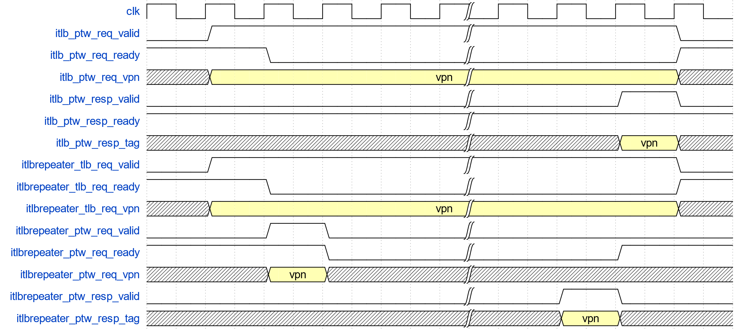

图5.1.8 ITLB与itlbRepeater的接口时序图

当Frontend向ITLB发出请求，ITLB发生miss时，会经过Repeater向L2 TLB发送PTW请求。ITLB拉高itlb_ptw_req_valid信号，等待itlb_ptw_req_ready信号为高，itlb_ptw_req_valid和itlb_ptw_req_ready同时为高时握手成功。Repeater接收到ITLB的PTW请求后，在下一拍会向下级Repeater发送PTW请求，将itlbrepeater_ptw_req_valid信号拉高，同样等待和itlbrepeater_ptw_req_ready握手。

ITLB的需求是阻塞式访问，因此当ITLB通过Repeater向L2 TLB发送PTW请求后，在接收到PTW回复前，会一直保持ptw_req_valid为高，ptw_req_ready为低，拒绝接受其他PTW请求。同理，对于itlbRepeater，当接收ITLB的一个PTW请求后， itlbrepeater_pte_req_ready为低，拒绝接受其他PTW请求，直至收到PTW回复。PTW请求以虚拟页号为索引，同时也会作为TLB的tag项回复。

时序描述如下：

第0拍：ITLB拉高itlb_ptw_req_valid信号。

第X拍：ITLB接收到itlb_ptw_req_ready信号为高，此时itlb_ptw_req_valid和itlb_ptw_req_ready信号握手成功。

第X+1拍：itlb_ptw_req_ready信号由于已经接收一个PTW请求，因此为低；itlb_ptw_req_valid保持为高。

第X+2拍：Repeater将itlbrepeater_ptw_req_valid信号拉高。

第Y拍：Repeater收到itlbrepeater_ptw_req_ready信号为高，此时itlbrepeater_ptw_req_valid和itlbrepeater_ptw_req_ready信号握手成功。

第Y+1拍：itlbrepeater_ptw_req_valid和itlbrepeater_ptw_req_ready信号已经握手成功，在这一拍itlbrepeater_ptw_req_valid和itlbrepeater_ptw_req_ready同时为0。

第Z拍：Repeater收到通过下级Repeater传入的L2 TLB的PTW回复，itlbrepeater_ptw_resp_valid为高。

第Z+1拍：已经完成一次由ITLB向L2 TLB进行PTW的过程，Repeater可以继续接收新PTW请求，itlbrepeater_ptw_req_ready拉高。同时ITLB接收到经过Repeater传入的L2 TLB的PTW回复，itlb_ptw_resp_valid信号拉高。

第Z+2拍：itlb_ptw_req_valid恢复为0，itlb_ptw_req_ready信号恢复为1，准备接收下一次传输。

* + - 1. DTLB与dtlbRepeater的接口时序
         1. DTLB向dtlbRepeater发送PTW请求

DTLB向dtlbRepeater发送PTW请求的接口时序图如图5.1.9所示。

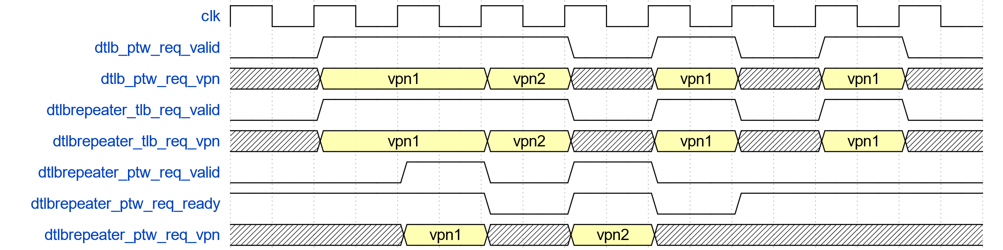

图5.1.9 DTLB向Repeater发送PTW请求的时序图

DTLB的需求是非阻塞访问，在DTLB miss时会向L2 TLB发送PTW请求，但并不会因为未接收到PTW回复而阻塞流水线和DTLB与Repeater之间的PTW通道。DTLB可以不断向dtlbRepeater发送PTW请求，dtlbRepeater会根据这些请求的虚拟页号，对重复的请求进行合并，避免L2 TLB的资源浪费以及L1 TLB的重复项。

从图5.1.9的时序关系可以看出，在dtlb向Repeater发送PTW请求后的下一拍，Repeater会继续向下传递PTW请求。由于Repeater已经向L2 TLB发送过虚拟页号为vpn1的PTW请求，因此当Repeater再次接收到相同虚拟页号的PTW请求时，不会再传递给L2 TLB。

* + - * 1. dtlbRepeater向DTLB返回PTW回复

dtlbRepeater向DTLB返回PTW回复的接口时序图和ITLB的情况类似，参见图5.1.10。

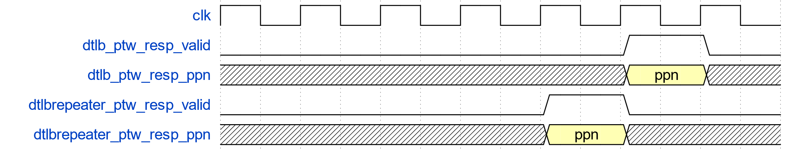

图5.1.10 Repeater向DTLB返回PTW回复的时序图

时序描述如下：

第X拍：Repeater收到通过下级Repeater传入的L2 TLB的PTW回复，dtlbrepeater_ptw_resp_valid为高。

第X+1拍：DTLB收到来自dtlbRepeater的PTW回复。

* + 1. 关键电路

NA

* 1. 二级模块Repeater

Repeater包括如下模块：

PTWRepeater itlbRepeater1 ( // @[Repeater.scala 334:26]

PTWRepeater_1 itlbRepeater2 ( // @[Repeater.scala 346:26]

PTWFilter dtlbRepeater1 ( // @[Repeater.scala 398:24]

PTWRepeaterNB dtlbRepeater2 ( // @[Repeater.scala 371:26]

* + 1. 设计规格

1. 支持在L1 TLB和L2 TLB之间传递PTW请求与回复

2. dtlbRepeater1支持过滤重复的请求

3. itlbRepeater支持阻塞式访问，dtlbRepeater支持非阻塞式访问

* + 1. 功能
       1. 向L2 TLB传输L1 TLB的PTW请求

在L1 TLB和L2 TLB之间有比较长的物理距离，会导致比较长的线延迟，因此需要通过Repeater模块在中间加拍。香山的访存模块包含2个Load流水线，2个Store流水线，因此需要2个DTLB。Filter模块在Repeater的基础上进行强化，接受2个DTLB的请求，并发送给L2 TLB。Filter可以过滤掉2个DTLB中重复的请求，避免L1 TLB中出现重复项。Filter的项数一定程度上决定了L2 TLB的并行度。（参见5.1.1.2节）

香山的MMU包含两个itlbRepeater和两个dtlbRepeater，起到在L1 TLB与L2 TLB之间加两拍的效果，两级Repeater之间通过valid-ready信号进行交互。ITLB将PTW请求以及虚拟页号发送给itlbRepeater1，进行仲裁后发送给itlbRepeater2，通过itlbRepeater2向L2 TLB传递PTW请求。L2 TLB将PTW请求对应的虚拟页号，查找L2 TLB得到的物理页号、页表的权限位、页表等级、是否发生异常等信号返回给itlbRepeater2，通过itlbRepeater1最终返回给ITLB。DTLB与dtlbRepeater的交互和ITLB类似，dtlbRepeater1是Filter模块，可以合并DTLB中重复的请求；由于后端访存对DTLB的需求为非阻塞式访问，因此dtlbRepeater2是非阻塞式的Repeater。

* + - 1. 过滤重复的请求

由于香山的访存模块包含2个Load流水线，2个Store流水线，因此需要2个DTLB，可能同时包含4个请求，最多可能产生4个miss。同时SMSprefetcher也会向Load DTLB发送请求，一共最多可能产生5个miss。如果我们只采用普通Arbiter，每次只处理一个请求，那么其他访问DTLB的请求就会重发，继续得到miss。这样会使L2 TLB的利用率不高，同时重发时也会占用处理器的资源。因此我们使用Filter模块，Filter的本质是一个多进单出的队列，可以起到重复请求过滤的作用。Filter可以捕获DTLB所有的miss请求，接着把这些miss请求流水化地发往L2 TLB。

* + 1. 整体框图

Repeater的整体框图如图5.2.1所述，包括蓝框中的2个itlbrepeater和2个dtlbrepeater。Repeater向上接受ITLB和DTLB的PTW请求，根据ITLB和DTLB阻塞或非阻塞的需求分别适配相应的阻塞式或非阻塞式的Repeater。Repeater向下向将L1 TLB的PTW请求发送给L2 TLB。itlbRepeater为阻塞式访问，起到加拍的作用；dtlbRepeater为非阻塞式访问，除加拍外还需要合并DTLB重复的PTW请求。

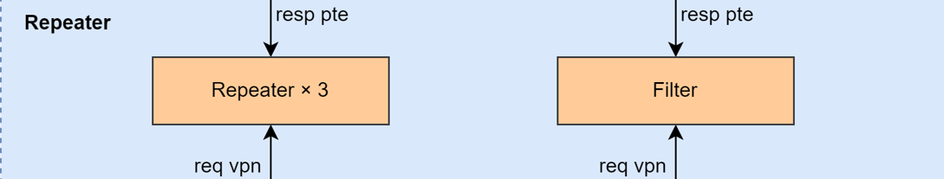

图5.2.1 Repeater模块整体框图

* + 1. 接口列表

参见接口列表文档。

* + 1. 接口时序
       1. Repeater1与L1 TLB的接口时序
          1. itlbRepeater1与ITLB的接口时序

参见5.1.5.3节：ITLB与itlbRepeater的接口时序

* + - * 1. dtlbRepeater1与DTLB的接口时序

参见5.1.5.4节：DTLB与dtlbRepeater的接口时序

* + - 1. Repeater2与L2 TLB的接口时序

Repeater2与L2 TLB的接口时序如图5.2.2所示。Repeater2与L2 TLB之间通过valid-ready信号进行握手，Repeater2将L1 TLB发出的PTW请求以及请求的虚拟地址发送给L2 TLB；L2 TLB查询得到结果后将物理地址以及对应的页表返回给Repeater2。

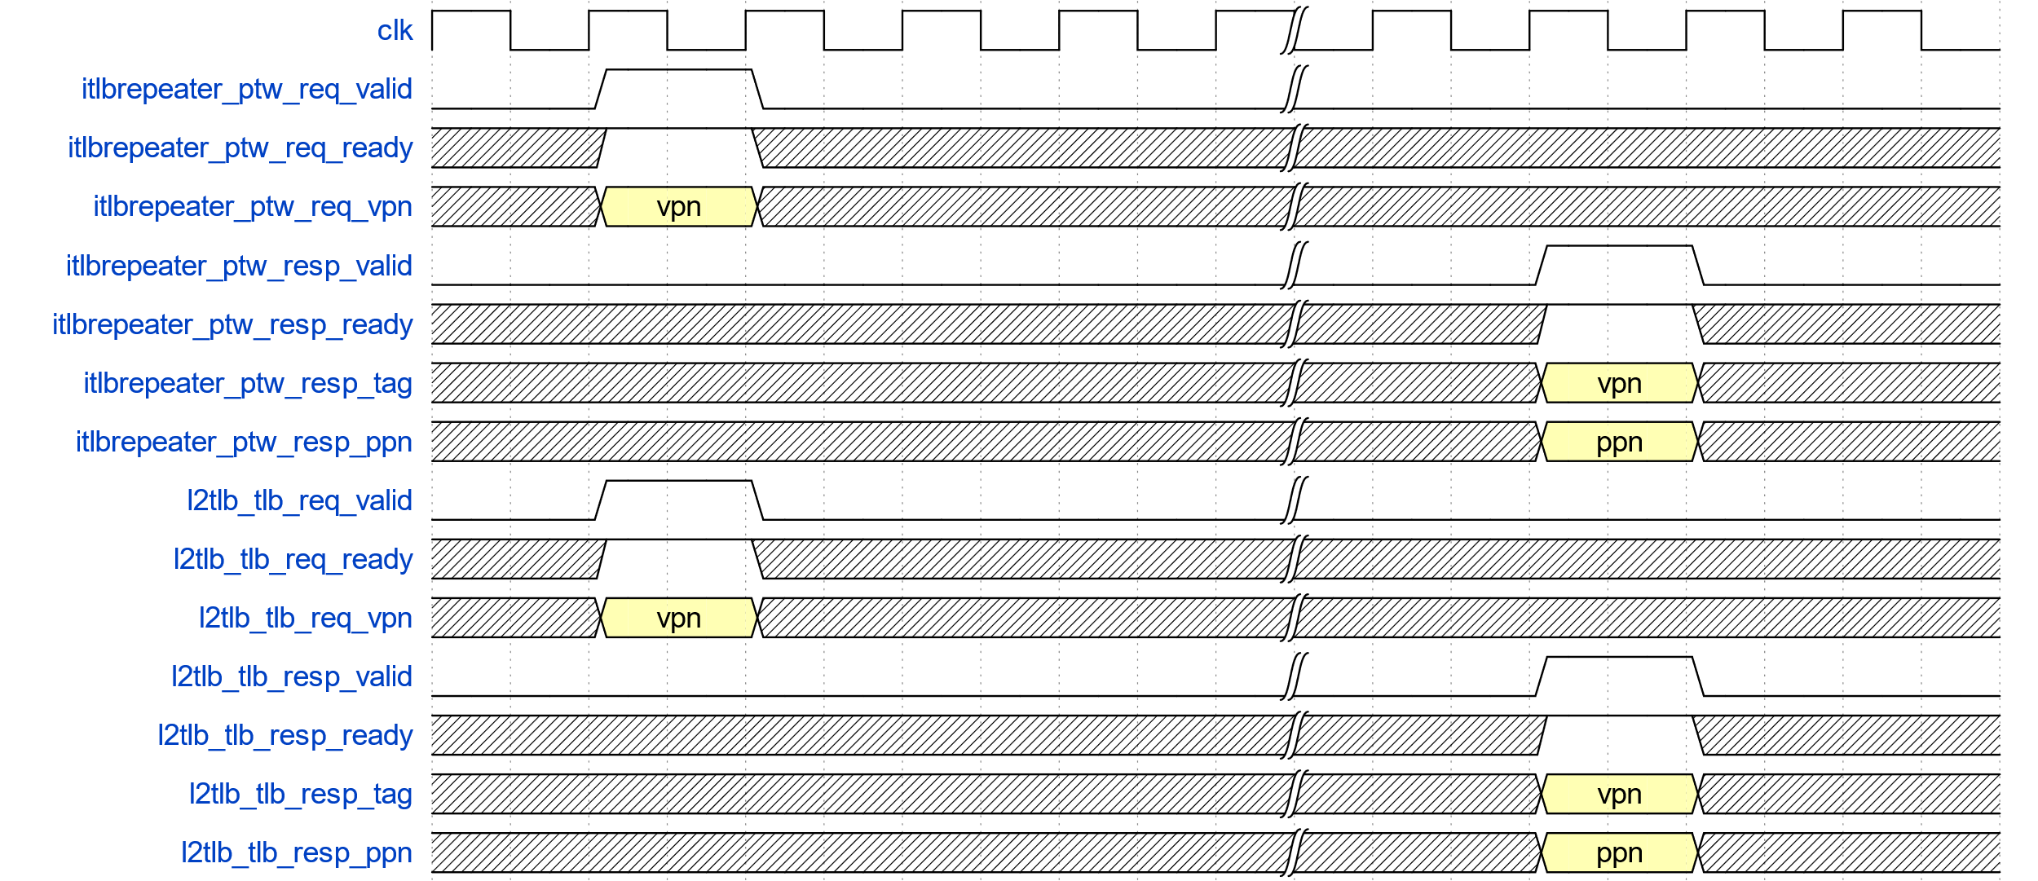

图5.2.2 Repeater2与L2 TLB的接口时序

* + - 1. Repeater1和Repeater2之间的接口时序

Repeater2与L2 TLB的接口时序如图5.2.3所示。两级Repeater之间通过valid-ready信号进行握手。

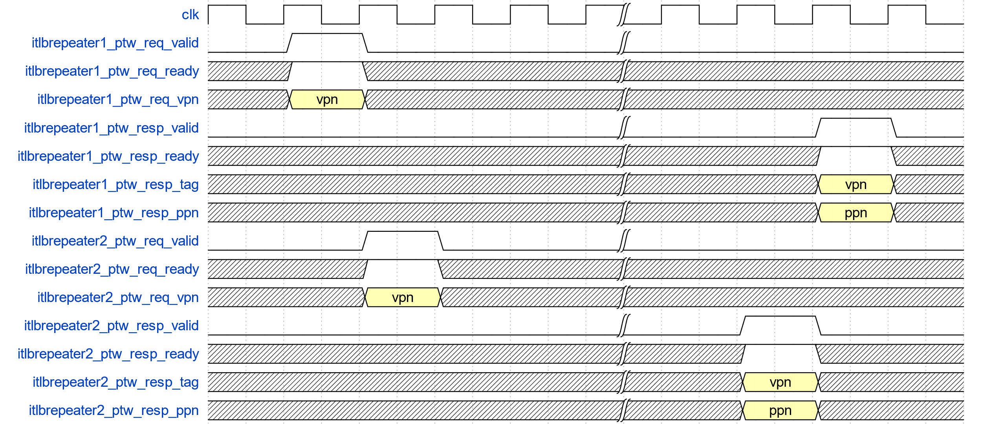

图5.2.3 Repeater1和Repeater2之间的接口时序

* + 1. 关键电路

NA

* 1. 二级模块 L2 TLB

L2 TLB 指的是如下模块：

PTW ptw ( // @[L2TLB.scala 457:40]

* + 1. 设计规格

该小节描述了L2 TLB模块的整体设计规格，L2 TLB模块包含子模块的设计规格参见本文档5.3.7节、5.3.8节、5.3.9节、5.3.10节、5.3.11节。

1. 支持接收L1 TLB的PTW请求

2. 支持向L1 TLB返回PTW回复

3. 支持复制信号和寄存器

4．支持异常处理机制

5. 支持TLB压缩

* + 1. 功能
       1. 功能概述

L2 TLB是更大的页表缓存，由ITLB和DTLB共享，当L1 TLB发生miss时，会向L2 TLB发送Page Table Walk请求。L2 TLB分为Page Cache（参见5.3.7节），Page Walker（参见5.3.8节），Last Level Page Walker（参见5.3.9节）、Miss Queue（参见5.3.10节）和Prefetcher（参见5.3.11节）五部分。

来自L1 TLB的请求将首先访问Page Cache，若命中叶子节点则直接返回给L1 TLB，否则根据Page Cache命中的页表等级以及Page Walker和Last Level Page Walker的空闲情况进入Page Walker、Last Level Page Walker或Miss Queue（参见5.3.7节）。为了加快页表访问，Page Cache将三级页表都分开做了缓存，可以一拍访问三级页表（参见5.3.7节）。Page Cache支持ecc校验，如果ecc校验出错，则刷新此项，并重新进行Page Walk。

Page Walker接收Page Cache的请求，进行Hardware Page Table Walk。Page Walker只访问前两级（1GB和2MB）页表，不访问4KB页表，对4KB页表的访问会由Last Level Page Walker承担。如果Page Walker访问到叶子节点（大页），则返回给L1 TLB，否则需要返回给Last Level Page Walker，由Last Level Page Walker进行最后一级页表的访问。Page Walker只能同时处理一个请求，无法并行访问前两级页表。

Miss Queue接收来自Page Cache和Last Level Page Walker的请求，等待下次访问Page Cache。Prefetcher采用Next-Line预取算法，当miss或者hit但命中项为预取项时，产生下一个预取请求。

* + - 1. 功能详述
         1. 接收L1 TLB的请求并返回回复

L2 TLB作为整体，接收L1 TLB的PTW请求。L1 TLB发送的PTW请求通过两级Repeater传入L2 TLB中，L2 TLB根据请求来自itlbRepeater或dtlbRepeater分别向itlbRepeater或dtlbRepeater返回回复。L2 TLB接收L1 TLB发送的虚拟页号，返回给L1 TLB的信息包括：虚拟页号、物理页号、页表的属性位、是否发生page fault、access fault 等。L2 TLB的行为对L1 TLB透明，L1 TLB与L2 TLB之间只需要通过部分信号接口交互。

* + - * 1. 向L2 Cache发送PTW请求

来自L1 TLB的请求会首先发送给Page Cache，如果hit则接返回给L1 TLB，否则需要通过Page Table Walker或Last Level Page Table Walker访问内存中的页表。L2 TLB通过TileLink总线向L2 Cache发送PTW请求，和L2 Cache之间通过ptw_to_l2_buffer相连，向ptw_to_l2_buffer提供和接收TileLink A通道和D通道的相关信号。

* + - * 1. 复制信号和寄存器

由于L2 TLB模块较大，例如sfence信号、csr寄存器等需要驱动较多部分，因此需要将sfence信号、csr寄存器复制多份。复制寄存器可以便于时序优化和物理实现，与功能实现无关，复制的内容完全相同。可以使用复制的信号和寄存器驱动不同位置的部件。

复制情况以及分别驱动的部分如表5.3.1所示：

表5.3.1 信号复制情况以及驱动部件

|  |  |  |
| --- | --- | --- |
| **复制信号** | **序号** | **驱动部件** |
| sfence |  |  |
|  | sfence_dup(0) | Prefetch |
|  | sfence_dup(1) | Last Level Page Walker |
|  | sfence_dup(2) | cache(0) |
|  | sfence_dup(3) | cache(1) |
|  | sfence_dup(4) | cache(2) |
|  | sfence_dup(5) | cache(3) |
|  | sfence_dup(6) | Miss Queue |
|  | sfence_dup(7) | Page Walker |
| csr |  |  |
|  | csr_dup(0) | Prefetch |
|  | csr_dup(1) | Last Level Page Cache |
|  | csr_dup(2) | cache(0) |
|  | csr_dup(3) | cache(1) |
|  | csr_dup(4) | cache(2) |
|  | csr_dup(5) | Miss Queue |
|  | csr_dup(6) | Page Walker |

* + - * 1. 异常处理机制

L2 TLB可能产生的异常包括：page fault、access fault、ecc校验出错。对于page fault和access fault，会交付给L1 TLB，L1 TLB根据请求来源交付处理；对于ecc校验出错，会在L2 TLB内部处理，将当前项无效掉，返回miss结果并重新进行Page Walk。参见本文档的第6部分：异常处理机制。

* + - * 1. TLB压缩

L2 TLB每次访问内存的宽度为512 bits，每次可以返回8项页表。Page Cache的l3项由SRAM组成，在回填时可以保存连续的8个页表项；Page Cache的sp项由寄存器堆组成，回填时只保存单个页表项。因此，在Page Cache命中，返回L1 TLB时，如果命中的是4KB页表，可以将Pag eCache中存储的连续8项页表进行压缩；如果命中的是大页，则不进行压缩，直接回填入L1 TLB。

在Page Cache缺失，通过Page Table Walker或Last Level Page Table Walker访问内存中的页表后，会将内存中的页表返回给L1 TLB，同时回填入Page Cache中。在将内存返回至L1 TLB时，同样可以将连续的8项页表进行压缩。由于Page Table Walker只有在访问到叶子节点时才会直接返回给L1 TLB，因此Page Table Walker返回给L1 TLB的页表均为大页。由于大页对性能的影响很小，考虑到优化方案的实现简单性，以及复用Page Cache中sp项的数据通路，Page Table Walker返回的大页并不会压缩。

L2 TLB只对4KB页表进行压缩，根据RISC-V特权级手册中的Sv39分页机制，4KB页表所在物理地址的低3位即为虚拟页号的低3位。因此，Page Cache或Last Level Page Table Walker返回的连续8项页表可以通过虚拟页号的低3位进行索引。其中，valid 位表示压缩后的页表项是否有效。根据 L1 TLB 发送的页表查找请求虚拟页号的低三位，索引到该虚拟页号对应的页表项，该页表项的 valid 一定为 1。对于和该页表项连续的其余 7 个页表项，通过比较它们的物理页号高位，以及页表属性位是否相同。如果物理页号高位以及页表属性位都和通过虚拟页号的低三位索引到的页表项相等，则 valid 位为 1，否则为 0。

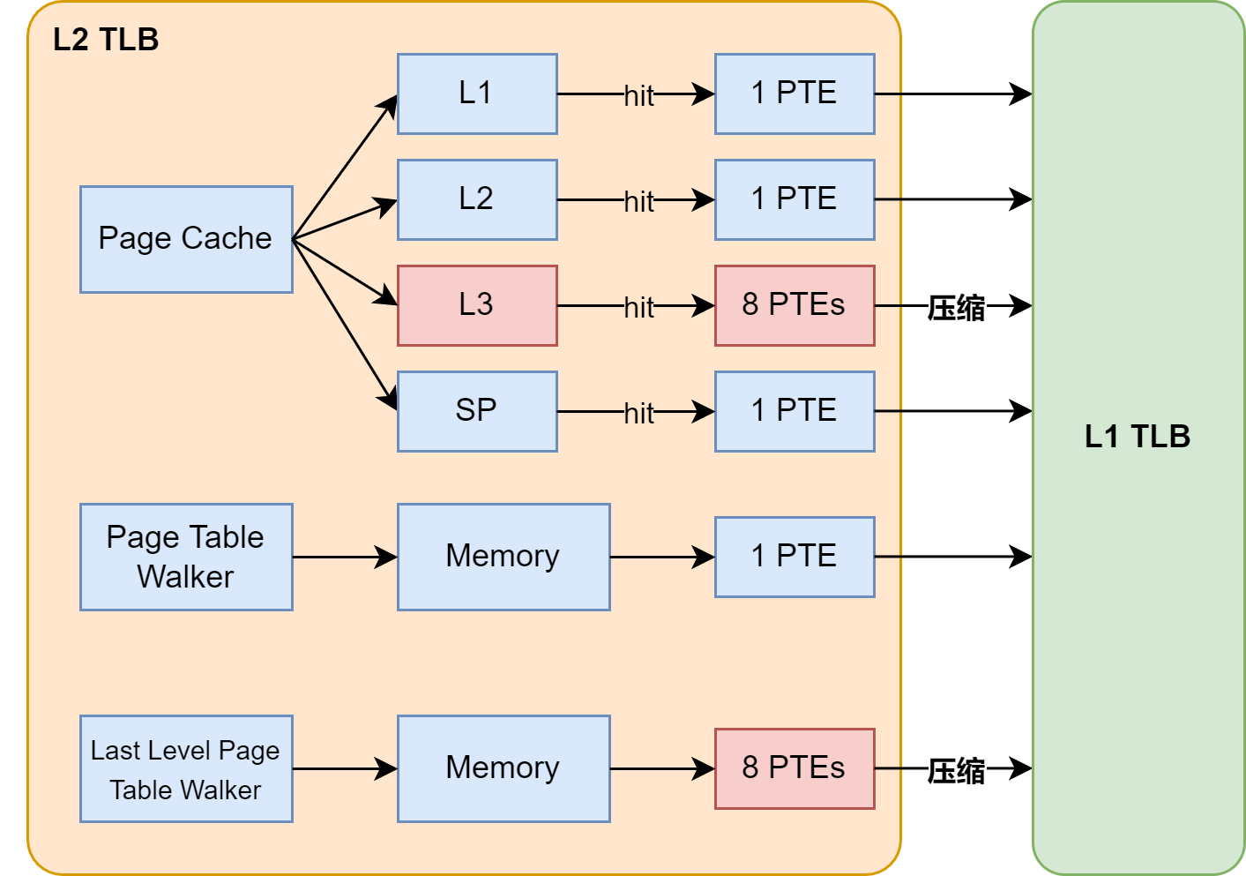

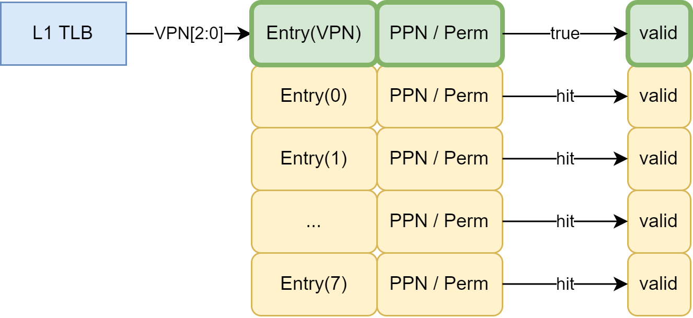

实现TLB压缩后，L1 TLB的每项都是一个压缩的TLB项，通过虚拟页号的高位查找。TLB项命中的条件除虚拟页号高位相同外，还需要满足虚拟页号低位对应的valid位为1，表示查找的页表项在压缩后的TLB项中有效。另外，对于直接映射的L1 TLB页表项，原本由虚拟页号的低位索引，在实现TLB压缩后，需要将索引位向高位移动 3 位；低3位用于TLB压缩项的内部 index。

WIP，后续补充。

* + 1. 整体框图

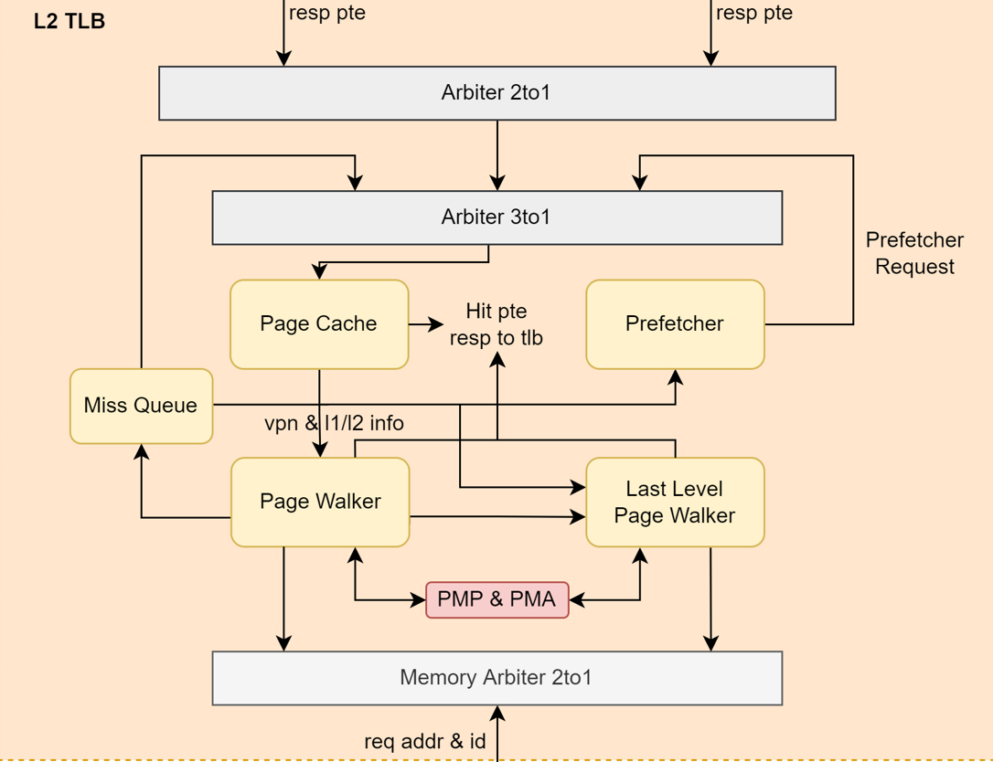

图5.3.1 L2 TLB模块整体框图

如图5.3.1所示，L2 TLB分为Page Cache（参见5.3.7节），Page Walker（参见5.3.8节），Last Level Page Walker（参见5.3.9节）、Miss Queue（参见5.3.10节）和Prefetcher（参见5.3.11节）五部分。

来自L1 TLB的请求将首先访问Page Cache，若命中叶子节点则直接返回给L1 TLB，否则根据Page Cache命中的页表等级以及Page Walker和Last Level Page Walker的空闲情况进入Page Walker、Last Level Page Walker或Miss Queue。为了加快页表访问，Page Cache将三级页表都分开做了缓存，可以一拍访问三级页表。Page Cache支持ecc校验，如果ecc校验出错，则刷新此项，并重新进行Page Walk。（关于Page Cache的详细介绍，请参见5.3.7节）

Page Walker接收Page Cache的请求，进行Hardware Page Table Walk。Page Walker只访问前两级（1GB和2MB）页表，不访问4KB页表，对4KB页表的访问会由Last Level Page Walker承担。如果Page Walker访问到叶子节点（大页），则返回给L1 TLB，否则需要返回给Last Level Page Walker，由Last Level Page Walker进行最后一级页表的访问。Page Walker只能同时处理一个请求，无法并行访问前两级页表。

Miss Queue接收来自Page Cache和Last Level Page Walker的请求，等待下次访问Page Cache。Prefetcher采用Next-Line预取算法，当miss或者hit但命中项为预取项时，产生下一个预取请求。

图中涉及到如下5个仲裁器：

1. arb1：2 to 1的仲裁器，输入为ITLB（itlbRepeater2）和DTLB（dtlbRepeater2）；输出到arb2
2. arb2：3 to 1的仲裁器，输入为Miss Queue，arb1和Prefetcher；输出到Page Cache
3. llptw_arb：2 to 1的仲裁器，输入为Page Cache和Page Walker；输出为Last Level Page Walker
4. mq_arb：2 to 1的仲裁器，输入为Page Cache和Last Level Page Walker；输出为Miss Queue
5. mem_arb：2 to 1的仲裁器，输入为Page Walker和Last Level Page Walker；输出为L2 Cache（Last Level Page Walker内部也有一个mem_arb，把所有Last Level Page Walker向L2 Cache发送的PTW项做仲裁，之后传到这个mem_arb里）

在图中未涉及到的还包括两个Arbiter和Arbiter_1这两个仲裁器。由于这两个寄存器的功能较为直观，并且如果涉及到的模块较为分散，如果在图中画出会影响观感，因此在这里用文字介绍如下：

Arbiter：3 to 1的仲裁器，输入为Page Cache，Page Walker和Last Level Page Walker；输出为itlbRepeater2。通过itlbRepeater2最终将Page Cache，Page Walker或Last Level Page Walker查询得到的物理地址以及页表项返回给ITLB。

Arbiter_1：3 to 1的仲裁器，输入为Page Cache，Page Walker和Last Level Page Walker；输出为dtlbRepeater2。通过dtlbRepeater2最终将Page Cache，Page Walker或Last Level Page Walker查询得到的物理地址以及页表项返回给DTLB。

Arbiter与Arbiter_1分别向ITLB和DTLB返回数据。

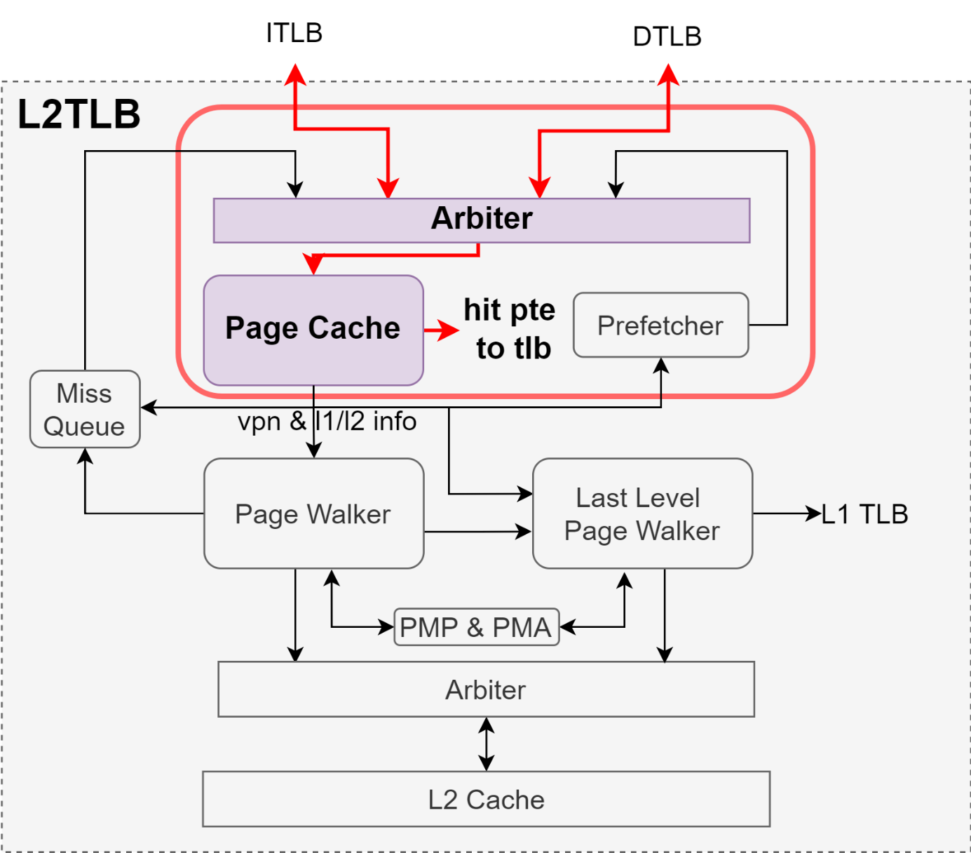

图5.3.2 L2 TLB模块hit通路

L2 TLB模块的hit通路如图5.3.2所示。来自ITLB和DTLB的请求会首先通过仲裁，之后送往Page Cache进行查询。如果Page Cache命中，则数据通路为上图中红色的hit通路，可以直接将Page Cache命中的页表项以及物理地址等信息返回给L1 TLB。对于ITLB和DTLB发送的所有PTW请求，一定会首先进行Page Cache的查询。

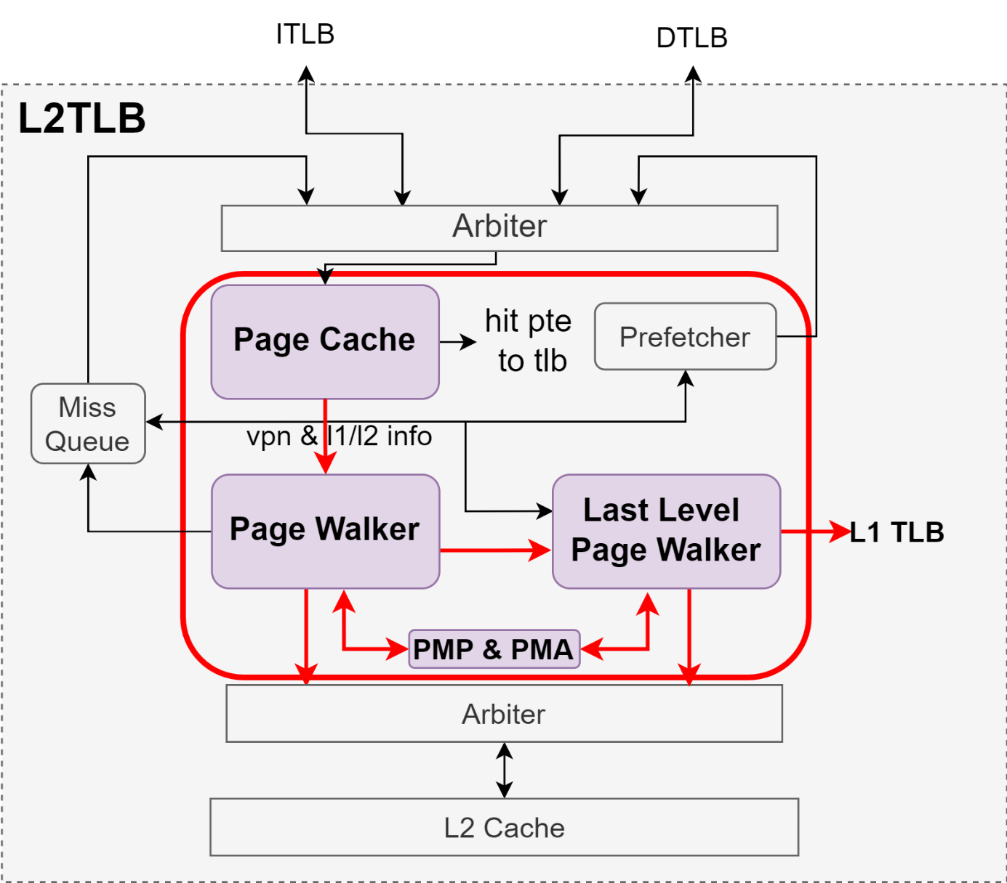

图5.3.3 L2 TLB模块miss通路

L2 TLB模块的miss通路如图5.3.3所示。来自ITLB和DTLB的请求会首先通过仲裁，之后送往Page Cache进行查询。如果Page Cache未命中，则数据通路为上图中红色的miss通路。Page Cache需要根据Page Cache命中的页表等级决定进入Page Walker（参见5.3.8节）或Last Level Page Walker（参见5.3.9节）进行查询。Page Walker同时只能够处理一个请求，可以访问内存中前两级页表的内容；Last Level Page Walker负责访问最后一级4KB页表。

Page Walker和Last Level Page Walker均可以向内存发送请求，访问内存中的页表内容。在通过物理地址访问内存中的页表内容之前，需要通过PMP和PMA模块对物理地址进行检查，如果PMP和PMA检查失败则不会向内存发送请求。来自Page Walker和Last Level Page Walker的请求在经过仲裁后，通过TileLink总线向L2 Cache发送请求。

Page Walker与Last Level Page Walker均可能向L1 TLB返回PTW回复。Page Walker可能在以下两种情况下产生回复：

1. 访问到叶子节点（是1GB或2MB的大页），直接返回给L1 TLB
2. PMP或PMA检查出现Page fault或Access fault，同样需要返回给L1 TLB

Last Level Page Walker一定会向L1 TLB返回回复，包括如下两种可能：

1. 访问到叶子节点（4KB页）
2. PMP或PMA检查出现Access fault
   * 1. 接口列表

参见接口列表文档。

* + 1. 接口时序
       1. L2 TLB与Repeater的接口时序

L2 TLB与Repeater的接口时序如图5.3.4所示。L2 TLB与Repeater之间通过valid-ready信号进行握手，Repeater将L1 TLB发出的PTW请求以及请求的虚拟地址发送给L2 TLB；L2 TLB查询得到结果后将物理地址以及对应的页表返回给Repeater。

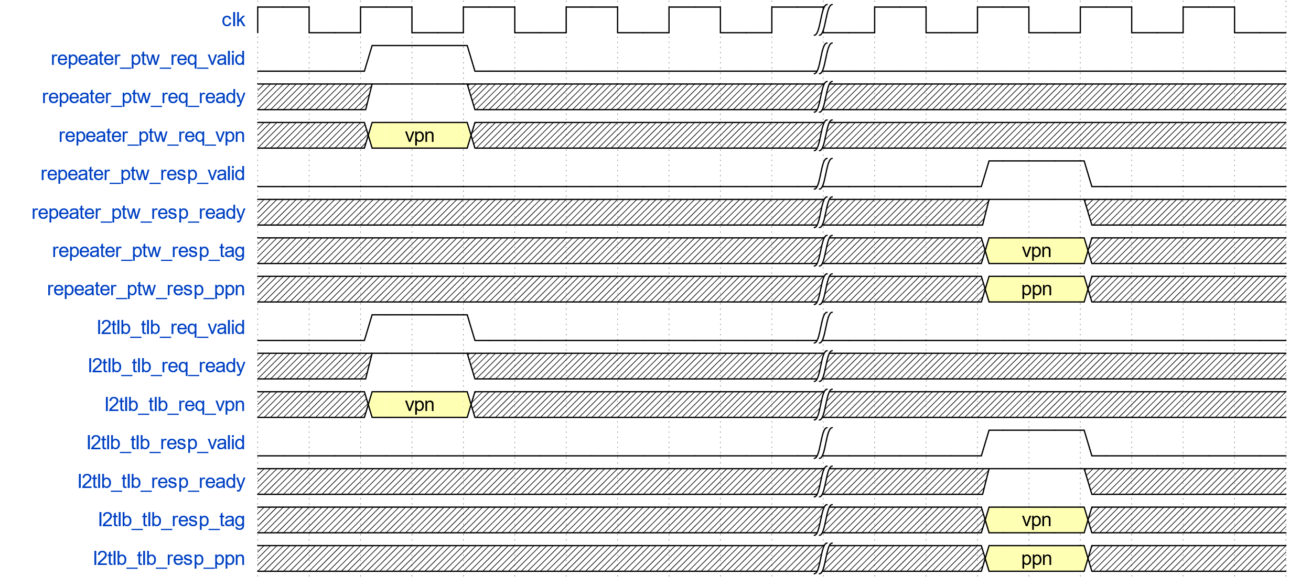

图5.3.4 L2TLB与Repeater的接口时序

* + - 1. L2 TLB与L2 Cache的接口时序

L2 TLB与L2 Cache的接口时序遵循TileLink总线协议。

* + 1. 关键电路

NA

* + 1. 三级模块 Page Cache

Page Cache 指的是如下模块：

PtwCache cache ( // @[L2TLB.scala 93:21]

* + - 1. 设计规格

1．支持分开缓存三级页表

2．支持接收来自L1 TLB的PTW请求

3．支持接收来自Miss Queue的PTW请求

4．支持将命中结果返回给L1 TLB，返回PTW回复

5．支持将未命中结果返回给L2 TLB，转发PTW请求

6．支持Page Cache的充填

7．支持ecc校验

8．支持sfence刷新

9．支持异常处理机制

* + - 1. 功能
         1. 分开缓存三级页表

Page Cache是“增大版”的L1 TLB，也是名副其实的L2 TLB。在Page Cache中分开缓存了三级页表，可以一拍完成三级信息的查询。Page Cache 根据虚拟地址判断是否命中，获得最靠近叶子节点的结果。由于访存宽度为512bits，即8项页表，因此Page Cache一项含有8个页表。（1个虚拟页号，对应8个物理页号、8个权限位）

在Page Cache中根据页表的等级分别缓存，分为l1，l2，l3，sp四项。l1、l2、l3项中只存储有效的页表项，分别存储一级、二级、三级页表。l1包含16项，为全相联结构；l2包含64项2路组相联，l3包含512项4路组相联。sp为16项全相联结构，存储大页（是叶子节点的一级、二级页表），以及无效（页表中V位为0，或页表中W位为1、R位为0，或页表非对齐）的一级、二级页表。在存储时，l1和l2项不需要存储权限位，l3和sp项需要存储权限位。

Page Cache的项配置如表

表5.3.2 Page Cache的项配置

|  |  |  |  |  |  |
| --- | --- | --- | --- | --- | --- |
| **项** | **项数** | **组织结构** | **实现方式** | **替换算法** | **存储内容** |
| l1 | 16 | 全相联 | 寄存器堆 | PLRU | 有效的一级（1GB大小）页表，不需要存储权限位 |
| l2 | 64 | 2路组相联 | SRAM | PLRU | 有效的二级（2MB大小）页表，不需要存储权限位 |
| l3 | 512 | 4路组相联 | SRAM | PLRU | 有效的三级（4KB大小）页表，需要存储权限位 |
| sp | 16 | 全相联 | 寄存器堆 | PLRU | 大页（是叶子节点的一级、二级页表）、无效的一级、二级页表，需要存储权限位 |

Page Cache项需要存储的信息包括：tag、asid、ppn、perm（可选）、level（可选）、prefetch。l1项和sp项由于采用全相联结构，因此tag的位数分别为vpnnlen（9）和2 * vpnnlen（18）。l2、l3采用组相联结构，需要考虑set数，以及每个虚拟页号可以索引8项页表。l2是2路组相联，因此tag位为2 * vpnnlen(18) - log2(64) – log2(8) + log2(2) = 10位；l3是4路组相联，因此tag位为3 * vpnnlen(27) – log2(512) – log2(8) + log2(4) = 17位。对于l3和sp项，由于存储叶子节点，因此需要存储perm项，而l1和l2项不需要，perm项存储riscv手册规定的D、A、G、U、X、W、R位，无需存储V位。对于sp项，需要存储level，表示页表的等级（一级还是二级）。prefetch表示该页表项是由预取的请求得到的。Page Cache项需要存储的信息如表5.3.3所示，页表的属性位如表5.3.4所示：

表5.3.3 Page Cache项需要存储的信息

|  |  |  |  |  |  |  |
| --- | --- | --- | --- | --- | --- | --- |
| **项** | **tag** | **asid** | **ppn** | **perm** | **level** | **prefetch** |
| l1 | Yes，9位 | Yes | Yes | NO | NO | Yes |
| l2 | Yes，10位 | Yes | Yes | NO | NO | Yes |
| l3 | Yes，17位 | Yes | Yes | Yes | NO | Yes |
| sp | Yes，18位 | Yes | Yes | Yes | Yes | Yes |

表5.3.4 页表项的属性位

|  |  |  |
| --- | --- | --- |
| **位** | **域** | **描述** |
| 7 | D | Dirty，表示自从上次清除D位之后，该虚拟页面被读 |
| 6 | A | Accessed，表示自从上次清除A位之后，该虚拟页面被读、写或取指 |
| 5 | G | 表示该页是否为全局映射，该位为1表示该页是一个全局映射，也就是存在于所有地址空间中的映射 |
| 4 | U | 表示该页是否可以被User Mode访问，该位为0表示不可被User Mode访问；为1表示可以被访问 |
| 3 | X | 表示该页是否可执行，该位为0表示不可执行；该位为1表示页可执行 |
| 2 | W | 表示该页是否可写，该位为0表示不可写；该位为1表示页可写 |
| 1 | R | 表示该页是否可读，该位为0表示不可读；该位为1表示页可读 |
| 0 | V | 表示该页表项是否有效，如果该位为0，则表示该页表项无效，页表项的其他位可以由软件自由使用 |

手册中允许通过软件和硬件两种方式更新A/D位，香山选择软件方式，即当发现如下两种情况时通过报page fault，通过软件更新页表。

1．访问某页，但该页页表的A位是0

2．写入某页，但该页页表的D位是0

页表项中X、W、R位可能的组合及含义如表5.3.5所示：

表5.3.5 页表项中X、W、R位可能的组合及含义

|  |  |  |  |
| --- | --- | --- | --- |
| **X** | **W** | **R** | **描述** |
| 0 | 0 | 0 | 表示该页表项并非叶子节点，需要通过该页表索引下一级页表 |
| 0 | 0 | 1 | 表示该页是只可读的 |
| 0 | 1 | 0 | 保留 |
| 0 | 1 | 1 | 表示该页是可读、可写的 |
| 1 | 0 | 0 | 表示该页是只可执行的 |
| 1 | 0 | 1 | 表示该页是可读、可执行的 |
| 1 | 1 | 0 | 保留 |
| 1 | 1 | 1 | 表示该页是可读、可写、可执行的 |

* + - * 1. 接收PTW请求，并返回结果

Page Cache接收来自L2 TLB的PTW请求，L2 TLB的PTW请求通过仲裁器进行仲裁，最终送给Page Cache。这些PTW请求可能来源于Miss Queue，L1 TLB或Prefetcher。Page Cache的查询过程如下所示：

第0拍：对l1、l2、l3、sp四项发出读请求，进行同时查询

第1拍：得到寄存器堆（l1、sp项）以及SRAM（对于l2、l3项）读出的结果，但由于时序原因并不在当拍直接使用，等待下一拍再进行后续操作

第2拍：比对Page Cache中各项存储的tag和传入请求的tag，在l1、l2、l3、sp项中同时进行是否匹配的查询，另外还需要进行ecc检查

第3拍：将l1、l2、l3、sp四项匹配得到的结果，以及ecc检查的结果做汇总

经过上述对Page Cache的查询过程如果在Page Cache中寻找到叶子节点，则返回给L1 TLB；否则根据不同情况向llptw，ptw或miss queue转发请求。（参见5.3.7.2.3节）

* + - * 1. 向L2 TLB发送PTW请求

对于Page Cache接收的请求，如果在Page Cache中寻找到叶子节点，则返回给L1 TLB；否则根据不同情况向llptw，ptw或miss queue转发请求。

1. 如果Page Cache未命中叶子节点，但二级页表命中，并且该PTW请求并不是一个bypass请求（参见5.3.7.2.5节），此时Page Cache将请求转发给llptw。
2. 如果Page Cache未命中叶子节点，且二级页表也未命中，此时需要将请求转发给Miss queue或PTW。如果该请求并不是一个bypass请求，同时该请求直接来源于Miss queue，且PTW空闲时将PTW请求转发给PTW。
3. 如果Page Cache未命中叶子节点，且该请求并非来自于预取请求。此时需要满足如下两个条件之一可以进入miss queue。
   1. 该请求是一个bypass请求
   2. 该请求二级页表未命中，同时该请求来自于L1 TLB或PTW无法接收Page Cache的请求

这里需要特别说明，a、b、c三点是一个并行化的过程，对于Page Cache转发的每一个请求，都一定会满足且唯一满足a、b、c之一的条件，但a、b、c是分开进行判断的，三者之间没有先后关系。为了更清晰地描述转发请求的情况，用串行化的流程图对此进一步说明，但事实上硬件语言描述的一定是一个并行化的过程，不存在串行关系。串行化的流程图如图5.3.5所示。

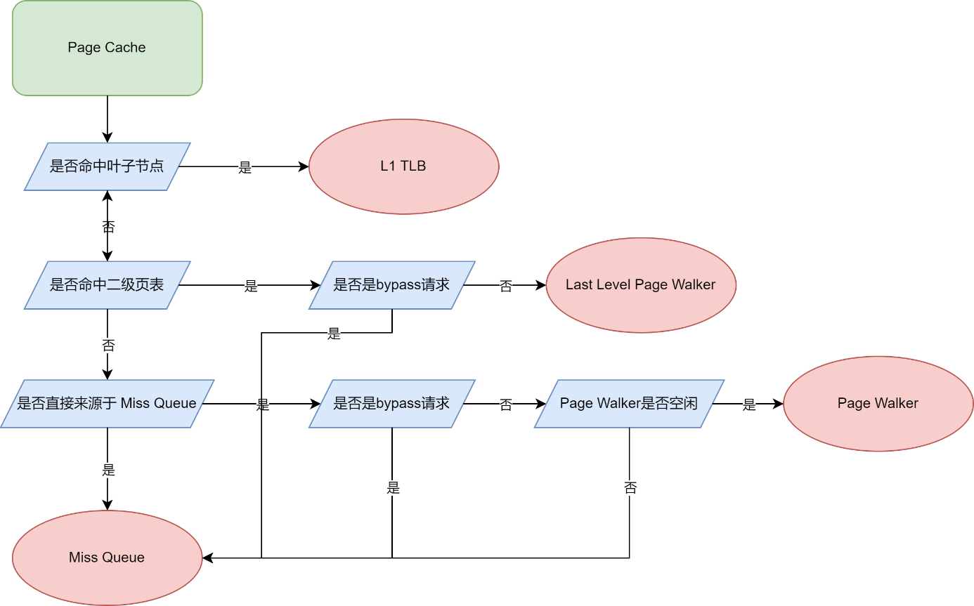

图5.3.5 串行化的Page Cache查询流程图

* + - * 1. 重填Cache

当PTW或LLPTW向mem发送的PTW请求得到回复时，同时会向Page Cache发送refill请求。传入Page Cache的信息包括：页表项、页表的等级、虚拟页号等。在这些信息传入Cache后，会根据回填页表的等级以及页表的属性位填入l1、l2、l3或sp项中。如果页表有效，则根据页表的不同等级分别填入l1、l2、l3、sp四项中；如果页表无效，同时页表为一级或二级页表，则填入sp项中。对于替换的Page Cache项，可以通过ReplacementPolicy选定替换策略，目前香山的Page Cache采用PLRU替换策略。

* + - * 1. 支持bypass访问

当Page Cache的请求发生miss，但同时对于请求的地址有数据正在写入Cache，此时会对Page Cache的请求做bypass。如果出现这种情况，并不会直接将写入Cache的数据直接交给访问Page Cache的请求，Page Cache会向L2 TLB发送miss信号，同时向L2 TLB发送bypass信号，表示该请求是一个bypass请求，需要再次访问Page Cache以获得结果。bypass的PTW请求并不会进入PTW，而会直接进入miss queue，等待下一次访问Page Cache得到结果。

* + - * 1. 支持ecc校验

Page Cache支持ecc校验，当访问l2或l3项时会同时进行ecc检查。如果ecc检查报错，并不会报例外，而是会向L2 TLB发送该请求miss信号。同时Page Cache将ecc报错的项刷新，重新发送PTW请求。其余行为和Page Cache miss时相同。ecc检查采用secded策略。

* + - * 1. 支持sfence刷新

当sfence信号有效时，Page Cache会根据sfence的rs1和rs2信号对Cache项进行刷新。对Page Cache的刷新通过将相应Cache line的v位置0进行。由于l2、l3项由SRAM储存，无法在当拍进行asid比较，因此对于l2、l3的刷新会忽略asid。关于sfence信号的有关信息，参见riscv手册。

* + - * 1. 支持异常处理

在Page Cache中可能出现ecc校验出错的情况，此时Page Cache会将当前项无效掉，返回miss结果并重新进行Page Walk。参见本文档的第6部分：异常处理机制。

* + - 1. 整体框图

Page Cache的本质是一个Cache，在上文已经详细介绍过Page Cache的内部实现，关于Page Cache的内部框图参考意义不大。关于Page Cache与其他L2 TLB中模块的连接关系，参见5.3.3节。

* + - 1. 接口列表

Page Cache的信号列表主要可以归纳成如下3类：

1. req：arb2会向Page Cache发送PTW请求。
2. resp：Page Cache返回给L2 TLB的PTW回复，Page Cache可能向PTW，LLPTW，Miss Queue发送请求；向Arbiter和Arbiter_1发送回复。。
3. refill：Page Cache接收mem返回的refill数据。

为直观描述，再次介绍涉及到的四个仲裁器：

1．arb1：2 to 1的仲裁器，输入为ITLB（itlbRepeater2）和DTLB（dtlbRepeater2）；输出到arb2。

2．arb2：3 to 1的仲裁器，输入为Miss Queue，arb1和Prefetcher；输出到Page Cache。

3．Arbiter：3 to 1的仲裁器，输入为Page Cache，Page Walker和Last Level Page Walker；输出为itlbRepeater2。通过itlbRepeater2最终将Page Cache，Page Walker或Last Level Page Walker查询得到的物理地址以及页表项返回给ITLB。

4．Arbiter_1：3 to 1的仲裁器，输入为Page Cache，Page Walker和Last Level Page Walker；输出为dtlbRepeater2。通过dtlbRepeater2最终将Page Cache，Page Walker或Last Level Page Walker查询得到的物理地址以及页表项返回给DTLB。

具体参见接口列表文档。

* + - 1. 接口时序

Page Cache通过valid-ready方式与L2 TLB中的其他模块进行交互，涉及到的信号较为琐碎，且没有特别需要关注的时序关系，因此不再赘述。

* + - 1. 关键电路

NA

* + 1. 三级模块 Page Walker

Page Walker指的是如下模块：

PtwFsm ptw ( // @[L2TLB.scala 94:19]

* + - 1. 设计规格

1．支持访问前两级页表

2．支持向内存发送PTW请求

3．支持向LLPTW转发PTW请求

4．支持向Page Cache发送refill信号

5．支持异常处理

* + - 1. 功能
         1. 访问前两级页表

Page Walker的本质是一个状态机，逐级通过虚拟地址访问页表得到物理地址。Page Walker只能同时处理一个请求，同时最多访问前两级页表，访存能力较弱。Page Walker进行虚实地址转换的行为和手册描述类似，在访问内存之前需要对访问内存的物理地址进行PMP检查。如果PMP检查出错，则直接返回；否则向内存或llptw发送PTW请求。在内存返回页表项时，同样需要做PMP检查。Page Walker会持续进行以上操作，直至以下三种情况出现：

1．访问到叶子节点（大页），直接返回给L1 TLB

2．访问到二级页表，返回给LLPTW，由LLPTW进行最后一级页表的访问

3．访问出现Page fault或Access fault

* + - * 1. 向内存或llptw发送PTW请求

当Page Walker访问前两级页表时，需要向内存发送PTW请求，当完成前两级页表的访问时，需要向llptw发送PTW请求。PTW向内存发送的请求与LLPTW向内存发送的请求在发往内存前需要通过仲裁，通过TileLink协议的A通道与D通道的source信号标记请求来源于PTW或LLPTW。

* + - * 1. 向Page Cache发送refill信号

当Page Walker向内存发送的PTW请求得到回复时，会向Page Cache发送refill请求。Mem会将返回的页表项回填入Page Cache，但Page Walker需要额外提供页表的虚拟页号、页表等级等信息。

* + - * 1. 异常处理机制

Page Walker中可能出现access fault异常，会交付给L1 TLB，L1 TLB根据请求来源交付处理。参见本文档的第6部分：异常处理机制。

* + - 1. 整体框图

Page Walker的本质是一个状态机，在此介绍状态机的状态转移图以及转移关系。关于Page Walker与其他L2 TLB中模块的连接关系，参见5.3.3节。

状态机的转移关系图如图5.3.6所示。

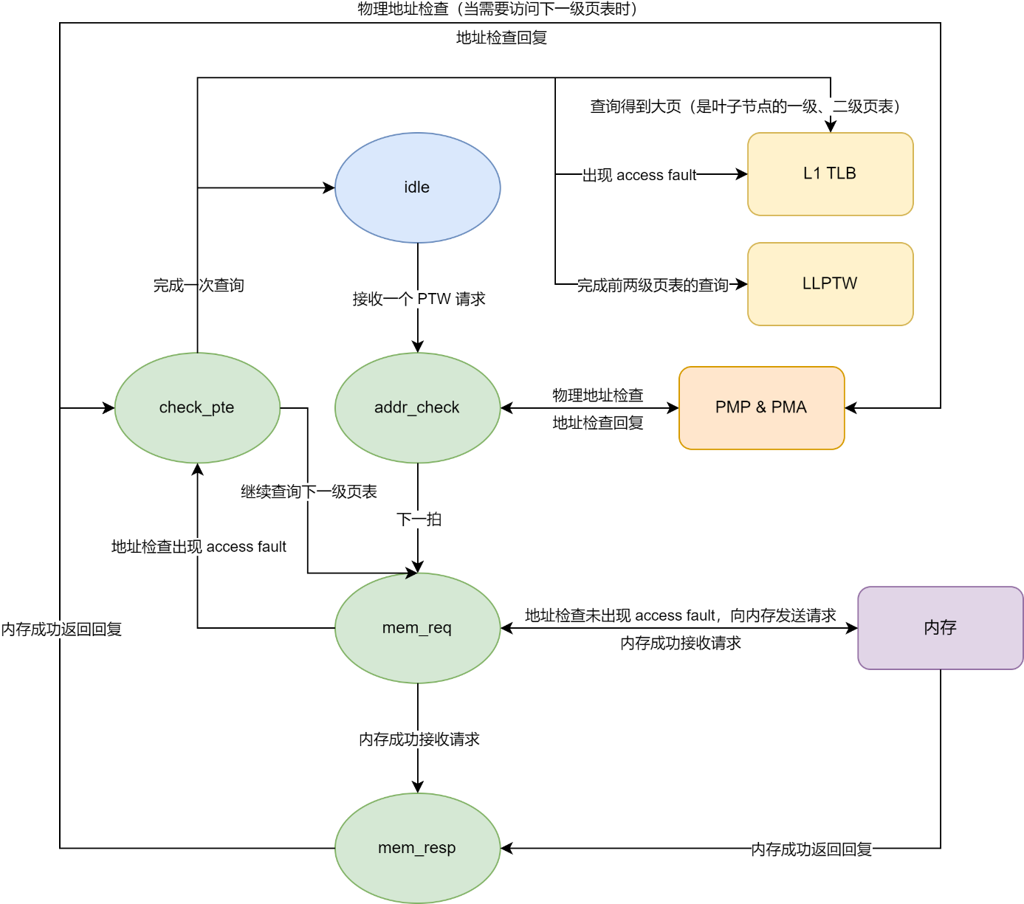

图5.3.6 Page Walker状态机的状态转移图

状态机的各个状态的描述如下：

idle：Page Walker状态机的初始状态，在Page Walker接收一个PTW请求后，进入addr_check状态。

addr_check：在该状态下将需要访问的物理地址发送给PMP模块做PMP和PMA检查，下一拍进入mem_req状态。PMP模块需要当拍返回物理地址检查结果是否出现access fault。

mem_req：根据PMP和PMA的检查结果，如果检查结果出现access fault，则进入check_pte状态；否则向内存发送请求。在mem_req状态继续等待，直至和内存握手成功，表示成功发送请求，之后后进入mem_resp状态。

mem_resp：在mem_req状态时，Page Walker已经向内存发送了PTW请求，在mem-resp状态下，Page Walker等待内存回复。在收到内存回复，内存和Page Walker握手成功后进入check_pte状态。

check_pte：该状态对目前的查询情况进行判断，从而决定下一步操作。该状态处理的情况如下：

1. 对在addr_check中出现物理地址违例的情况，直接返回给L1 TLB，状态转移到idle。
2. 如果内存返回的页表是大页（是叶子节点的一级、二级页表），直接返回给L1 TLB，状态转移到idle。
3. 如果内存返回的是二级页表，且不是叶子节点，发送给Last Level Page Walker做最后一级页表的访问，状态转移到idle。
4. 如果内存返回的是一级页表，且不是叶子节点，则将二级页表的物理地址发送给PMP模块做PMP&PMA检查，同时状态转移到mem_req，重复上文中介绍的流程。

注意：昆明湖进行了Page Table Walker的改写，虽然功能完全一致，但写法有些区别。后续会进行整理。

主要操作是进行了s/w改写，包括请求事件：s_pmp_check、s_mem_req、s_llptw_req、应答事件：w_mem_resp。

当io接口收到请求后，初始化一些参数，并且接下来需要进行pmp检查，将s_pmp_check寄存器给置为false。

当s_pmp_check为false时候，表明此时需要进行pmp检查，此时sent_to_pmp信号为高，该信号会通过一个时序逻辑，将pmp的检查结果保存在accessfault中，由于pmp检查虽然可以当拍返回，但是直接使用的话对时序不好，所以这里采用RegEnable来控制accessfault，使能信号是sent_to_pmp（控制逻辑为s_pmp_check === false.B || mem_addr_update），同时使用sent_to_pmp&& mem_addr_update === false.B的时序逻辑来控制s_mem_req事件（第二个信号下文介绍），采用这样的方法可以使得在mem request阶段就可以获得accessfault的值。

accessfault在收到请求时候就已经被置为false，所以在整个执行阶段，如果变为true，则表明出现错误，需要response，当该信号有效时，所有的事件寄存器都变为true（完成状态），并且此时会把mem_addr_update置为有效（接下来介绍）。

当mem_req的寄存器为false时，表明需要执行该事件，此时mem_req的valid信号会有效，如果此时出现握手信号，表明req完成（将该事件的寄存器赋值为true），接下来需要接受内存的response，所以将w_mem_resp寄存器置为false。

mem_resp的寄存器为false，如果出现握手信号，则说明内存返回了我们请求的地址的数据，即页表项，但输入的信号在握手后的下一拍才更新，所以这里拉高mem_addr_update，来延迟一拍，当该信号拉高后，也会使得sent_to_pmp为有效，从而进行pmp检查，同时也拉高了llptw_req事件的寄存器，以减少不必要的拍子。

mem_addr_update需要分情况处理，第一种情况，我们在一级页表上查询二级页表的地址，而且不是叶子页表，也没有出现accessfault，需要继续查找，此时需要进行的事件有mem_req，需要把llptw_req事件给取消了（寄存器置为true），mem_addr_update置为false，第二种情况是没有出现accessfault，并且在二级页表上找到了三级页表，此时需要llptw进行最后一级的页表查找，这时候的llptw的valid信号为有效，所以判定条件是llptw是否有握手信号。第三种情况就是response，这里也是直接将握手信号作为条件即可。以上的三种情况完成后，都有把mem_addr_update置为默认值（false），并且将对应的事件寄存器给清除。llptw和resp属于是ptw完成了一次完整的请求，所以把idle给置为true，表示可以接受下一个请求。

另外说明一种情况，sfence有效时，将所有事件都置为true，并且accessfault置为false。以上的一些握手信号中的valid信号由对应的事件寄存器和一些控制信号控制，这里不再赘诉。

* + - 1. 接口列表

Page Walker的信号列表可以归纳为以下6类：

1. req：Page Walker只接受Page Cache的请求，同时需要满足相应条件，参见5.3.7节中对Page Cache的介绍。
2. resp：Page Walker如果访问到大页或者PMP&PMA检查报错时，将相应信息返回给L1 TLB。
3. llptw：Page Walker如果访问只剩最后一级页表或者PMP&PMA检查报错时，将相应信息返回给L1 TLB。
4. mem：Page Walker需要访问内存时与内存的交互，涉及到req和resp，Page Walker和内存的握手信号也用来控制Page Walker状态机的转移关系。
5. pmp：Page Walker和PMP模块的交互，用于PMP和PMA检查。
6. refill：Page Walker访问内存得到结果后，需要将内存返回的结果以及相应信息回填入Page Cache中。

具体参见接口列表文档。

* + - 1. 接口时序

Page Walker通过valid-ready方式与L2 TLB中的其他模块进行交互，涉及到的信号较为琐碎，且没有特别需要关注的时序关系，因此不再赘述。

* + - 1. 关键电路

NA

* + 1. 三级模块 Last Level Page Walker

Last Level Page Walker指的是如下模块：

LLPTW llptw ( // @[L2TLB.scala 95:21]

* + - 1. 设计规格

1. 支持访问最后一级页表
2. 支持并行处理多项请求
3. 支持向内存发送PTW请求
4. 支持向Page Cache发送refill信号
5. 支持异常处理机制
   * + 1. 功能
          1. 访问最后一级页表

Last Level Page Table Walker的作用是访问最后一级页表，同时可以提高Page Walker的访问并行度。Page Walker 同时只能够处理一个请求，而LLPTW可以同时处理多个请求，如果多个请求之间存在重复，LLPTW并不会合并重复的请求，而是将这些请求记录下来，共享访存的结果，避免重复访问内存。

LLPTW可能接收Page Cache或Page Walker的请求。对于Page Cache的请求，需要满足命中二级页表、未命中第三级页表，且不是bypass请求。对于Page Walker的请求，由于已经满足只缺少最后一级页表，因此可以通过LLPTW访问内存。通过仲裁器将Page Cache和Page Walker的请求做仲裁，并送往LLPTW。

Page Walker和LLPTW共同合作，可以共同完成Page Table Walk的全流程。为了提高访存的并行度，LLPTW为请求配置不同的id，可以同时拥有多个inflight的请求。由于不同请求的前两级页表可能相同，同时考虑到前两级页表的miss概率比最后一级页表低，因此无需考虑提高前两级页表的访问并行度，只通过Page Walker处理单条请求，降低设计的复杂度。

* + - * 1. 并行处理多项请求

LLPTW可以同时处理多个请求，并行处理的数量为LLPTW的项数。如果多个请求之间存在重复，LLPTW并不会合并重复的请求，而是将这些请求记录下来，共享访存的结果，避免重复访问内存。LLPTW的每一项通过状态机维护访问内存的状态，当LLPTW新接收一条请求时，会将新请求的地址和已有请求的地址进行比较，如果地址相同，则将已有请求的状态复制给新请求。因此这些地址相同的请求可以共享访存结果，避免重复访问请求。

* + - * 1. 向内存发送PTW请求

和Page Walker的行为类似，LLPTW同样可以向内存发送PTW请求。LLPTW会将重复的请求合并，共享访存结果，避免重复访问内存。由于内存每次返回的数据为512 bits较大，因此返回的结果并不会存储在LLPTW中。如果在LLPTW向内存发送的PTW请求得到结果时向LLPTW传入PTW请求，同时该请求的物理地址与内存返回的物理地址匹配，则将该请求发送给Miss queue，等待下次访问Page Cache。

* + - * 1. 向Page Cache发送refill信号

Last Level Page Table Walker向Page Cache发送refill信号的逻辑也与Page Walker类似，这里不再赘述。

* + - * 1. 异常处理机制

Last Level Page Walker中可能出现access fault异常，会交付给L1 TLB，L1 TLB根据请求来源交付处理。参见本文档的第6部分：异常处理机制。

* + - 1. 整体框图

虽然Last Level Page Walker可以并行处理多项对最后一级页表的访问，但内部的逻辑和Page Walker同样通过状态机实现。在此介绍状态机的状态转移图以及转移关系。关于Last Level Page Walker与其他L2 TLB中模块的连接关系，参见5.3.3节。

状态机的转移关系图如图5.3.7所示。

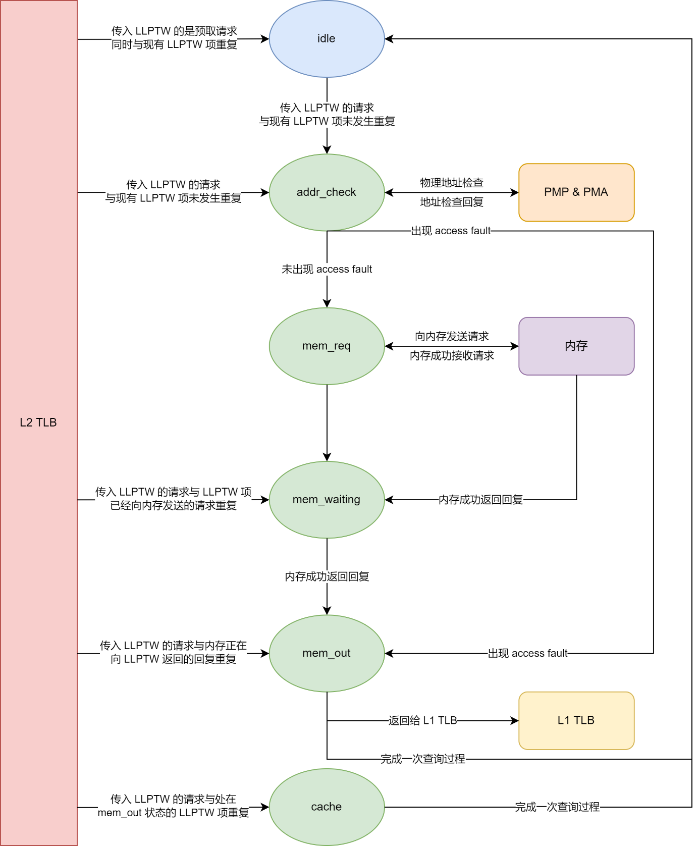

图5.3.7 Last Level Page Walker状态机的状态转移图

对于进入LLPTW的请求，并不都从idle状态开始，而是根据LLPTW中已有项的情况，分别可能进入idle、addr_check、mem_waiting，mem_out，或cache状态。

idle：初始状态，当结束一个LLPTW请求后回复为idle状态，表示LLPTW中的该项为空。当预取请求进入LLPTW，同时该请求和其他LLPTW的请求重复时，不需接收该预取请求，保持LLPTW项为idle。可能从三种情况返回idle状态：

1．当前为mem_out状态，PMP&PMA检查出现access fault，返回给L1 TLB，状态转移为idle状态。

2．当前为mem_out状态，查询得到最后一级页表，返回给L1 TLB，状态转移为idle状态。

3．当前为cache状态，想要查询的页表已经被写入Page Cache中，需要返回给Page Cache继续查询，状态转移为idle状态。

addr_check：当传入LLPTW的请求和LLPTW中现有的请求未发生重复时，进入该状态，同时需要将物理地址发送给PMP模块进行PMP&PMA检查。PMP模块需要当拍返回PMP&PMA检查结果，如果未出现access fault，则进入mem_req状态，否则进入mem_out状态。

mem_req：该状态已经完成了PMP&PMA检查，可以向内存（mem_arb）发送请求。对于每个LLPTW项，当mem_arb发送的内存访问请求对应的虚拟页号与LLPTW项中的虚拟页号相同时，进入mem_waiting状态，等待内存的回复。

mem_waiting：当传入LLPTW的请求和LLPTW已经向内存发送的PTW请求对应的虚拟页号相同时，新请求的LLPTW项的状态设置为mem_waiting。该状态等待内存的回复，当内存回复的页表项对应该LLPTW项时，LLPTW项的状态转移为mem_out。

mem_out：当传入LLPTW的请求和内存正在给LLPTW回复的请求对应的虚拟页号相同时，新请求的LLPTW项的状态设置为mem_out。由于此时已经完成了三级页表的查找，因此向L1 TLB返回查询得到的虚拟地址以及页表项即可。另外，对于在addr_check状态产生access fault的情况，也需要返回给L1 TLB，并向L1 TLB报告access fault。成功将信息返回给L1 TLB后，状态转移为idle。

cache：当传入LLPTW的请求和正在处于mem_out的LLPTW项的虚拟页号相同时，此时查询内存得到的页表项已经被写回Cache，因此需要向Cache发送查询请求，新请求的LLPTW项的状态设置为cache。当Cache（实际上是mq_arb）接收该请求后，状态转移为idle。

* + - 1. 接口列表

参见接口列表文档。

* + - 1. 接口时序

Last Level Page Walker通过valid-ready方式与L2 TLB中的其他模块进行交互，涉及到的信号较为琐碎，且没有特别需要关注的时序关系，因此不再赘述。

* + - 1. 关键电路

NA

* + 1. 三级模块 Miss Queue

Miss Queue指的是如下模块：

L2TlbMissQueue missQueue ( // @[L2TLB.scala 92:25]

* + - 1. 设计规格

1．缓冲请求等待资源

* + - 1. 功能
         1. 缓冲请求等待资源

Miss Queue的本质是一个队列，接收来自Page Cache和Last Level Page Table Walker的请求，发送给Page Cache。

* + - 1. 整体框图

Miss Queue的整体结构较为简单，不再赘述。关于Miss Queue与其他L2 TLB中模块的连接关系，参见5.3.3节。

* + - 1. 接口列表

参见接口列表文档。

* + - 1. 接口时序

Miss Queue的本质是一个队列，接口时序比较简单，不再赘述，

* + - 1. 关键电路

NA

* + 1. 三级模块 Prefetcher

Prefetcher指的是如下模块：

L2TlbPrefetch prefetch ( // @[L2TLB.scala 121:26]

* + - 1. 设计规格

1. 支持Next-line预取算法

2. 支持过滤重复的历史请求

* + - 1. 功能
         1. 发出预取请求

当满足如下两种情况之一时会发出预取请求：

1. Page Cache发生miss
2. Page Cache hit，但命中的是预取项

Prefetcher采用Next-Line预取算法，预取结果会保存在Page Cache中，并不会返回给L1 TLB。由于Page Table Walker的访存能力较弱，预取请求并不会进入Page Table Walker或Miss Queue，而是会被直接丢弃。当预取请求只差最后一级页表缺失时，可以访问LLPTW。同时，在Prefetcher中添加了Filter Buffer，可以起到过滤重复的预取请求的目的。

* + - * 1. 过滤重复的历史请求

为避免重复的请求浪费L2 TLB的资源，同时提高Prefetcher的利用率，当满足5.3.11.2节描述的两种情况，发出预取请求时，会判断相同地址的预取请求是否已经发出，如果发出则丢弃新收到的预取请求。当前Prefetcher模块会过滤最近的4条请求。

* + - 1. 整体框图

Prefetcher的整体框图如图5.3.8所示。当Page Cache发生miss或Page Cache hit，但命中的是预取项时，会产生预取请求。通过Filter Buffer可以过滤重复的预取请求。



图5.3.8 Prefetcher的整体框图

* + - 1. 接口列表

参见接口列表文档。

* + - 1. 接口时序

Prefetcher是一个next-line预取器，接口时序较为简单，这里不再赘述。

* + - 1. 关键电路

NA

* 1. 二级模块 PMP&PMA

PMP包括如下模块，PMA检查包括在PMP模块中：

1. PMP
   1. PMP pmp ( // @[Frontend.scala 85:19]
   2. PMP pmp ( // @[L2TLB.scala 87:19]
   3. PMP pmp ( // @[MemBlock.scala 257:19]
2. PMPChecker
   1. PMPChecker PMPChecker ( // @[Frontend.scala 86:45]
   2. PMPChecker PMPChecker_1 ( // @[Frontend.scala 86:45]
   3. PMPChecker PMPChecker_2 ( // @[Frontend.scala 86:45]
   4. PMPChecker PMPChecker_3 ( // @[Frontend.scala 86:45]
   5. PMPChecker PMPChecker ( // @[L2TLB.scala 88:45]
   6. PMPChecker PMPChecker_1 ( // @[L2TLB.scala 88:45]
3. PMPChecker_6
   1. PMPChecker_6 PMPChecker ( // @[MemBlock.scala 261:11]
   2. PMPChecker_6 PMPChecker_1 ( // @[MemBlock.scala 261:11]
   3. PMPChecker_6 PMPChecker_2 ( // @[MemBlock.scala 261:11]
   4. PMPChecker_6 PMPChecker_3 ( // @[MemBlock.scala 261:11]
4. PMPCheckerv2
   1. PMPCheckerv2 pmp_check_ptw ( // @[MemBlock.scala 268:29]
      1. 设计规格

1. 支持物理地址保护

2. 支持物理地址属性

3. 支持PMP和PMA并行执行检查

4. 支持动态检查和静态检查

5. 支持分布式PMP和分布式PMA

6. 支持异常处理机制

* + 1. 功能
       1. 支持物理地址保护

香山的南湖架构支持物理地址保护（PMP）检查，PMP默认为16项，可以参数化修改。出于时序考虑，采用分布复制式实现方法，在CSR单元中的PMP寄存器负责CSRRW等指令；在前端取指、后端访存、Page Walker处都拥有一份PMP寄存器的拷贝，通过拉取CSR写信号保证和CSR单元中PMP寄存器的一致。

PMP寄存器的地址空间、PMP配置寄存器的格式、PMP地址寄存器的格式分别如表5.4.1、表5.4.2、表5.4.3所示。

表5.4.1 PMP寄存器的地址空间

|  |  |
| --- | --- |
| **PMP寄存器名** | **地址** |
| pmpcfg0 | 0x3A0 |
| pmpcfg2 | 0x3A2 |
| pmpaddr0 | 0x3B0 |
| pmpaddr1 | 0x3B1 |
| pmpaddr2 | 0x3B2 |
| pmpaddr3 | 0x3B3 |
| pmpaddr4 | 0x3B4 |
| pmpaddr5 | 0x3B5 |
| pmpaddr6 | 0x3B6 |
| pmpaddr7 | 0x3B7 |
| pmpaddr8 | 0x3B8 |
| pmpaddr9 | 0x3B9 |
| pmpaddr10 | 0x3BA |
| pmpaddr11 | 0x3BB |
| pmpaddr12 | 0x3BC |
| pmpaddr13 | 0x3BD |
| pmpaddr14 | 0x3BE |
| pmpaddr15 | 0x3BF |

其中，pmpcfg0、pmpcfg2的布局如图5.4.1所示。



图5.4.1 pmpcfg0、pmpcfg2的布局

表5.4.2 PMP配置寄存器的格式

|  |  |  |
| --- | --- | --- |
| **位** | **域** | **描述** |
| 7 | L | 表示该PMP表项是否被锁定。该域默认为0，表示未被锁定；为1时表示被锁定 |
| [6:5] | 保留 | 保留位，默认为0 |
| [4:3] | A | 表示该PMP表项的地址匹配模式。该域默认为0，表示PMP表项被禁用且不匹配任何地址。该域为1、2、3时分别表示TOR、NA4、NAPOT地址匹配模式 |
| 2 | X | 表示该PMP表项配置的地址是否支持指令执行。该域为1时表示支持指令执行，为0时不支持指令执行 |
| 1 | W | 表示该PMP表项配置的地址是否支持写。该域为1时表示支持写，为0时不支持写 |
| 0 | R | 表示该PMP表项配置的地址是否支持读。该域为1时表示支持读，为0时不支持读 |

表5.4.3 PMP地址寄存器的格式

|  |  |  |
| --- | --- | --- |
| **位** | **域** | **描述** |
| [63:34] | 0 | PMP地址寄存器的高30位为0 |
| [33:0] | address | 存储PMP表项配置的地址的[35:2]位 |

* + - 1. 支持物理地址属性

物理地址属性（PMA）的实现采用了类PMP的方式，利用了PMP Configure寄存器的两个保留位，设为atomic和cachable，分别为是否支持原子操作和是否可缓存。PMP寄存器没有初始值，而PMA寄存器默认拥有初始值，需手动设置与平台地址属性一致。PMA寄存器利用了M态CSR的保留寄存器地址空间，默认为16项，可参数化修改。

PMA寄存器的地址空间及复位值、PMA配置寄存器的格式、PMA地址寄存器的格式分别如表5.4.4、表5.4.5、表5.4.6所示。PMA描述的地址空间及属性，PMA的条目信息分别如表5.4.7、表5.4.8所示。

表5.4.4 PMA寄存器的地址空间

|  |  |  |
| --- | --- | --- |
| **PMA寄存器名** | **地址** | **复位值** |
| pmacfg0 | 0x7C0 | 64'h80b080d08000000 |
| pmacfg2 | 0x7C2 | 64'h6f0b080b080f080b |
| pmaaddr0 | 0x7C8 | 64'h0 |
| pmaaddr1 | 0x7C9 | 64'h0 |
| pmaaddr2 | 0x7CA | 64'h0 |
| pmaaddr3 | 0x7CB | 64'h4000000 |
| pmaaddr4 | 0x7CC | 64'h8000000 |
| pmaaddr5 | 0x7CD | 64'hc000000 |
| pmaaddr6 | 0x7CE | 64'hc4c4000 |
| pmaaddr7 | 0x7CF | 64'he000000 |
| pmaaddr8 | 0x7D0 | 64'he004000 |
| pmaaddr9 | 0x7D1 | 64'he008000 |
| pmaaddr10 | 0x7D2 | 64'he008400 |
| pmaaddr11 | 0x7D3 | 64'he400000 |
| pmaaddr12 | 0x7D4 | 64'he400800 |
| pmaaddr13 | 0x7D5 | 64'hf000000 |
| pmaaddr14 | 0x7D6 | 64'h20000000 |
| pmaaddr15 | 0x7D7 | 64'h120000000 |

其中，pmacfg0、pmacfg2的布局如图5.4.2所示。



图5.4.2 pmacfg0、pmacfg2的布局

表5.4.5 PMA配置寄存器的格式

|  |  |  |
| --- | --- | --- |
| **位** | **域** | **描述** |
| 7 | L | 表示该PMA表项是否被锁定。该域默认为0，表示未被锁定；为1时表示被锁定 |
| 6 | C | 表示该PMA表项配置的地址是否可缓存。该域为1时表示可缓存，为0时表示该地址属于mmio空间，不可缓存 |
| 5 | Atomic | 表示该PMA表项配置的地址是否允许原子访问。该域为1时表示可原子访问，为1时表示不可原子访问 |
| [4:3] | A | 表示该PMA表项的地址匹配模式。该域默认为0，表示PMA表项被禁用且不匹配任何地址。该域为1、2、3时分别表示TOR、NA4、NAPOT地址匹配模式 |
| 2 | X | 表示该PMA表项配置的地址是否支持指令执行。该域为1时表示支持指令执行，为0时不支持指令执行 |
| 1 | W | 表示该PMA表项配置的地址是否支持写。该域为1时表示支持写，为0时不支持写 |
| 0 | R | 表示该PMA表项配置的地址是否支持读。该域为1时表示支持读，为0时不支持读 |

表5.4.6 PMA地址寄存器的格式

|  |  |  |
| --- | --- | --- |
| **位** | **域** | **描述** |
| [63:34] | 0 | PMA地址寄存器的高30位为0 |
| [33:0] | address | 存储PMA表项配置的地址的[35:2]位 |

表5.4.7 PMA寄存器描述的地址空间及属性

|  |  |  |  |
| --- | --- | --- | --- |
| **地址下界** | **地址上界** | **描述** | **属性** |
| 0x00_0000_0000 | 0x00_0FFF_FFFF | Reserved |  |
| 0x00_1000_0000 | 0x00_1FFF_FFFF | QSPI Flash | RX |
| 0x00_2000_0000 | 0x00_2FFF_FFFF | Reserved |  |
| 0x00_3000_0000 | 0x00_3000_FFFF | GPU(V550) | RW |
| 0x00_3001_0000 | 0x00_3001_FFFF | G71 | RW |
| 0x00_3002_0000 | 0x00_3003_FFFF | Reserved |  |
| 0x00_3004_0000 | 0x00_3004_FFFF | DMA | RW |
| 0x00_3005_0000 | 0x00_3005_FFFF | SDMMC | RW |
| 0x00_3006_0000 | 0x00_3015_FFFF | USB | RW |
| 0x00_3016_0000 | 0x00_3025_FFFF | DATA_CPU_BRIDGE | RW |
| 0x00_3026_0000 | 0x00_30FF_FFFF | Reserved |  |
| 0x00_3100_0000 | 0x00_3100_FFFF | QSPI | RW |
| 0x00_3101_0000 | 0x00_3101_FFFF | GMAC | RW |
| 0x00_3102_0000 | 0x00_3102_FFFF | HDMI | RW |
| 0x00_3103_0000 | 0x00_3103_FFFF | HDMI_PHY | RW |
| 0x00_3104_0000 | 0x00_3105_FFFF | DP | RW |
| 0x00_3106_0000 | 0x00_3106_FFFF | DDR0 | RW |
| 0x00_3107_0000 | 0x00_3107_FFFF | DDR0_PHY | RW |
| 0x00_3108_0000 | 0x00_3108_FFFF | DDR1 | RW |
| 0x00_3109_0000 | 0x00_3109_FFFF | DDR1_PHY | RW |
| 0x00_310A_0000 | 0x00_310A_FFFF | IIS | RW |
| 0x00_310B_0000 | 0x00_310B_FFFF | UART0 | RW |
| 0x00_310C_0000 | 0x00_310C_FFFF | UART1 | RW |
| 0x00_310D_0000 | 0x00_310D_FFFF | UART2 | RW |
| 0x00_310E_0000 | 0x00_310E_FFFF | IIC0 | RW |
| 0x00_310F_0000 | 0x00_310F_FFFF | IIC1 | RW |
| 0x00_3110_0000 | 0x00_3110_FFFF | IIC2 | RW |
| 0x00_3111_0000 | 0x00_3111_FFFF | GPIO | RW |
| 0x00_3112_0000 | 0x00_3112_FFFF | CRU | RW |
| 0x00_3113_0000 | 0x00_3113_FFFF | WDT | RW |
| 0x00_3114_0000 | 0x00_3114_FFFF | USB2_PHY0 | RW |
| 0x00_3115_0000 | 0x00_3115_FFFF | USB2_PHY1 | RW |
| 0x00_3116_0000 | 0x00_3116_FFFF | USB2_PHY2 | RW |
| 0x00_3117_0000 | 0x00_3117_FFFF | USB2_PHY3 | RW |
| 0x00_3118_0000 | 0x00_3118_FFFF | USB3_PHY0 | RW |
| 0x00_3119_0000 | 0x00_3119_FFFF | USB3_PHY1 | RW |
| 0x00_311a_0000 | 0x00_311a_FFFF | USB3_PHY2 | RW |
| 0x00_311b_0000 | 0x00_311b_FFFF | USB3_PHY3 | RW |
| 0x00_311c_0000 | 0x00_311c_FFFF | PCIE0_CFG | RW |
| 0x00_311d_0000 | 0x00_311d_FFFF | PCIE1_CFG | RW |
| 0x00_311e_0000 | 0x00_311e_FFFF | PCIE2_CFG | RW |
| 0x00_311f_0000 | 0x00_311f_FFFF | PCIE3_CFG | RW |
| 0x00_3120_0000 | 0x00_3120_FFFF | SYSCFG | RW |
| 0x00_3121_0000 | 0x00_3130_FFFF | DATA_CPU_BRIDGE | RW |
| 0x00_3131_0000 | 0x00_37FF_FFFF | Reserved |  |
| 0x00_3800_0000 | 0x00_3800_FFFF | CLINT (In cpu) | RW |
| 0x00_3801_0000 | 0x00_3801_FFFF | Reserved |  |
| 0x00_3802_0000 | 0x00_3802_0FFF | Debug (In cpu) | RW |
| 0x00_3802_1000 | 0x00_38FF_FFFF | Reserved |  |
| 0x00_3900_0000 | 0x00_3900_0FFF | CacheCtrl | RW |
| 0x00_3900_1000 | 0x00_3900_1FFF | Core Reset | RW |
| 0x00_3900_2000 | 0x00_3BFF_FFFF | Reserved |  |
| 0x00_3C00_0000 | 0x00_3FFF_FFFF | PLIC (In cpu) | RW |
| 0x00_4000_0000 | 0x00_4FFF_FFFF | PCIe0 | RW |
| 0x00_5000_0000 | 0x00_5FFF_FFFF | PCIe1 | RW |
| 0x00_6000_0000 | 0x00_6FFF_FFFF | PCIe2 | RW |
| 0x00_7000_0000 | 0x00_7FFF_FFFF | PCIe3 | RW |
| 0x00_8000_0000 | 0x1F_FFFF_FFFF | DDR | RWXIDSA |

在此对PMA寄存器的初始值进行说明。PMA寄存器所需描述的地址空间如表5.4.7所述，对于上述地址空间，可以用表5.4.8的PMA寄存器条目信息进行描述。表5.4.8中的每项地址分别对应pmaaddr0-pmaaddr15，每项属性位对应表5.4.5中PMA配置寄存器的格式，分别对应pma0cfg-pma15cfg。pma0cfg-cfg7cfg组成pmacfg0，pma8cfg-pma15cfg组成pmacfg2，如图5.4.2所示。

表5.4.8 PMA寄存器的条目信息

|  |  |  |  |  |  |  |
| --- | --- | --- | --- | --- | --- | --- |
| **地址** | **c** | **atomic** | **a** | **x** | **w** | **r** |
| 0x0 | false | false | 0 | false | false | false |
| 0x0 | false | false | 0 | false | false | false |
| 0x0 | false | false | 0 | false | false | false |
| 0x10000000 | false | false | 1 | false | false | false |
| 0x20000000 | false | false | 1 | true | false | true |
| 0x30000000 | false | false | 1 | false | false | false |
| 0x31310000 | false | false | 1 | false | true | true |
| 0x38000000 | false | false | 1 | false | false | false |
| 0x38010000 | false | false | 1 | false | true | true |
| 0x38020000 | false | false | 1 | false | false | false |
| 0x38021000 | false | false | 1 | true | true | true |
| 0x39000000 | false | false | 1 | false | false | false |
| 0x39002000 | false | false | 1 | false | true | true |
| 0x3c000000 | false | false | 1 | false | false | false |
| 0x80000000 | false | false | 1 | false | true | true |
| 0x480000000 | true | true | 1 | true | true | true |

* + - 1. PMP和PMA并行执行检查

PMP和PMA检查并行查询，如果违反其中一个权限，即为非法操作。核内所有的物理地址访问都需要进行物理地址权限检查，包括在ITLB和DTLB检查之后，以及Page Walker和Last Level Page Walker访存之前。ITLB、DTLB、Page Walker、Last Level Page Walker各自使用的分布式PMP、PMA，以及PMP、PMA检查器的对应关系如表5.4.9所示。也就是说，对于Frontend、Memblock以及L2 TLB各自拥有一份PMP和PMA寄存器的备份（参见5.2.5节），这些备份分别驱动Frontend、Memblock以及L2 TLB的PMP和PMA检查器。

表5.4.9 PMP和PMA检查模块的对应关系

|  |  |  |  |
| --- | --- | --- | --- |
| **模块** | **通道** | **分布式PMP&PMA** | **PMP&PMA检查器件** |
| ITLB |  |  |  |
|  | requestor(0) | pmp（Frontend） | PMPChecker |
|  | requestor(1) | pmp（Frontend） | PMPChecker_1 |
|  | requestor(2) | pmp（Frontend） | PMPChecker_2 |
|  | requestor(3) | pmp（Frontend） | PMPChecker_3 |
| DTLB |  |  |  |
|  | requestor(0) | pmp（Memblock） | PMPChecker |
|  | requestor(1) | pmp（Memblock） | PMPChecker_1  （动态检查） |
|  | requestor(2) | pmp（Memblock） | PMPChecker_2  （动态检查） |
|  | requestor(3) | pmp（Memblock） | PMPChecker_3  （动态检查） |
|  | requestor(4) | pmp（Memblock） | PMPChecker_4  （动态检查） |
|  | PTW_from_L2TLB | pmp（Memblock） | pmp_check_ptw  （静态检查） |
| L2 TLB |  |  |  |
|  | Page Walker | pmp（L2 TLB） | PMPChecker |
|  | Last Level Page Walker | pmp（L2 TLB） | PMPChecker_1 |

根据RV手册，Page Fault的优先级高于Access Fault，但是如果Page Walker或Last Level Page Walker在PMP检查或PMA检查时出现Access Fault，此时页表项为非法，会发生Page Fault和Access Fault一起出现的特殊情况，香山选择报Access Fault。手册对于这种情况没有明确说明，或与手册不符，其余情况下均满足Page Fault的优先级高于Access Fault。

* + - 1. 动态检查和静态检查

按照手册规定，PMP和PMA的检查应该为动态检查，即需要经过TLB翻译之后，使用翻译后的物理地址进行物理地址权限检查。Frontend、L2 TLB以及Memblock的5个PMPChecker（参见表5.4.9）均为动态检查。但出于时序考虑，DTLB普通页部分的检查结果提前查询好，在回填时存入TLB项中，此为静态检查。当L2 TLB的页表项回填入DTLB时，同时将回填的页表项送给PMP和PMA进行权限检查，将检查得到的属性位同时存储在DTLB中，可以直接将这些检查结果返回给MemBlock。当L2 TLB如果最终采用静态检查，则可以直接采用DTLB中存储的结果，否则再送给PMP做检查。由于DTLB中存储的最小单位为1页（4KB），因此需要提升PMP和PMA的粒度为4KB。

昆明湖预计取消静态检查，有待后续补充。

动态检查和静态检查得到的结果信息如表5.4.10所示。

表5.4.10 动态检查和静态检查得到的结果信息

|  |  |
| --- | --- |
| **类型** | **返回的结果信息** |
| 动态检查 | 返回是否发生inst access fault，load access fault，store access fault；检查的物理地址是否属于mmio地址空间 |
| 静态检查 | 返回检查的物理地址的属性位，包括R、W、X、C、Atomic |

* + - 1. 分布式PMP和PMA

PMP和PMA的具体实现包括CSR Unit、Frontend、Memblock、L2 TLB四部分，在CSR Unit负责响应CSRRW等CSR指令对这些PMP和PMA寄存器的读写。由于CSR Unit和ITLB、DTLB、L2 TLB距离均较远，需要在ITLB、DTLB、L2 TLB中均存储一份PMP和PMA的备份用于物理地址检查和物理属性检查。为此，我们需要实现分布式PMP和PMA，在ITLB、DTLB、L2 TLB附近都保存这些寄存器的备份。

在Frontend、Memblock和L2 TLB中包含这些PMP和PMA寄存器的备份，负责地址检查，通过拉取CSR的写信号可以保证这些寄存器的内容一致性。由于L1 TLB的面积较小，因此PMP和PMA寄存器的备份存储在Frontend或Memblock中，分别为ITLB和DTLB提供检查。L2 TLB的面积较大，因此PMP和PMA寄存器的备份直接存储在L2 TLB中。

* + - 1. PMP和PMA的检查流程

在ITLB、DTLB查询得到物理地址，以及L2 TLB的Page Walker和Last Level Page Walker访问内存之前，都需要进行物理地址检查。ITLB、DTLB、L2 TLB需要向PMPChecker提供的信息包括PMP和PMA配置寄存器、地址寄存器的相关信息；PMP和PMA地址寄存器由低向高数连续1的个数（由于PMP和PMA的粒度为4KB，因此最小为12）；需要查询的物理地址；需要查询哪种权限，包括执行（ITLB）、读写（L2 TLB、LoadUnits和StoreUnits）、原子读写（AtomicsUnit）。

PMP和PMA检查请求需要提供的相关信息如表5.4.11所示：

表5.4.11 PMP和PMA检查请求需要提供的相关信息

|  |  |  |
| --- | --- | --- |
| PMPChecker**模块** | **需要提供的信息** | **来源** |
| Frontend |  |  |
|  | PMP和PMA配置寄存器 | Frontend pmp |
|  | PMP和PMA地址寄存器 | Frontend pmp |
|  | PMP和PMA的mask，也就是地址寄存器由低向高数连续1的个数，最小为12 | Frontend pmp |
|  | 查询的paddr | Icache、IFU |
|  | 查询的cmd，ITLB固定为2，表示需要执行权限 | Icache、IFU |
| Memblock动态检查 |  |  |
|  | PMP和PMA配置寄存器 | Memblock pmp |
|  | PMP和PMA地址寄存器 | Memblock pmp |
|  | PMP和PMA的mask，也就是地址寄存器由低向高数连续1的个数，最小为12 | Memblock pmp |
|  | 查询的paddr | LoadUnits、StoreUnits、AtomicsUnit、SMSprefetcher |
|  | 查询的cmd，DTLB可能为0、1、4、5；分别表示需要read、write、atom_read、atom_write权限。 | M LoadUnits、StoreUnits、AtomicsUnit、SMSprefetcher |
| Memblock静态检查 |  |  |
|  | PMP和PMA配置寄存器 | Memblock pmp |
|  | PMP和PMA地址寄存器 | Memblock pmp |
|  | PMP和PMA的mask，mask的形式是低i位为1，高位为0，i的个数为log2(pmp条目匹配的地址空间) | Memblock pmp |
|  | 查询的paddr | L2 TLB返回的PTW |
| L2 TLB |  |  |
|  | PMP和PMA配置寄存器 | L2 TLB pmp |
|  | PMP和PMA地址寄存器 | L2 TLB pmp |
|  | PMP和PMA的mask，mask的形式是低i位为1，高位为0，i的个数为log2(pmp条目匹配的地址空间) | L2 TLB pmp |
|  | 查询的paddr | Page Walker、Last Level Page Walker |
|  | 查询的cmd，L2 TLB固定为0，表示需要读权限 | Page Walker、Last Level Page Walker |

PMPChecker需要向ITLB、DTLB、L2 TLB返回是否出现inst access fault（ITLB）、是否出现load access fault（LoadUnits、L2 TLB）、是否出现store access fault（StoreUnits、AtomicsUnit）、地址是否属于MMIO空间（ITLB、DTLB、L2 TLB）。同时静态检查需要向DTLB填入地址的属性位，包括cacheable、atomic、x、w、r。

PMP和PMA检查需要返回的相关信息如表5.4.12所示：

表5.4.12 PMP和PMA检查需要返回的相关信息

|  |  |  |
| --- | --- | --- |
| PMPChecker**模块** | **需要返回的信息** | **去向** |
| Frontend |  |  |
|  | 是否出现inst access fault | Icache、IFU |
|  | 地址是否属于MMIO空间 | Icache、IFU |
| Memblock动态检查 |  |  |
|  | 是否出现load access fault | LoadUnits |
|  | 是否出现store access fault | StoreUnits、AtomicsUnit |
|  | 地址是否属于MMIO空间 | LoadUnits、StoreUnits、AtomicsUnit |
| Memblock静态检查 |  |  |
|  | 地址是否可缓存 | DTLB |
|  | 地址是否为原子性的 | DTLB |
|  | 地址是否可执行 | DTLB |
|  | 地址是否可写 | DTLB |
|  | 地址是否可读 | DTLB |
| L2 TLB |  |  |
|  | 是否出现load access fault | Page Walker、Last Level Page Walker |
|  | 地址是否属于MMIO空间 | Page Walker、Last Level Page Walker |

对于来自ITLB和L2 TLB的请求，会在当拍给出PMP和PMA检查的结果；对于来自DTLB的请求，会在下一拍给出PMP和PMA检查的结果。检查结果如表5.4.12所示。

* + - 1. 异常处理

PMP和PMA检查可能产生的异常包括：inst access fault（ITLB）、load access fault（LoadUnits、L2 TLB）、store access fault（StoreUnits、AtomicsUnit）。对于ITLB和DTLB产生的异常，会根据请求来源分别交付给发送物理地址查询的模块进行处理，ITLB会交付给Icache或IFU；DTLB会交付给LoadUnits、StoreUnits或AtomicsUnit进行处理。

由于Page Walker或Last Level Page Walker在访问内存之前需要对访问的物理地址进行PMP和PMA检查，因此L2 TLB可能产生access fault。L2 TLB并不会直接将产生的access fault进行处理，而是会将该信息返回给L1 TLB。L1 TLB在查询发现出现access fault后，会根据请求的cmd，产生inst access fault、load access fault或store access fault；并根据请求来源交付给各模块处理。

可能产生的异常以及MMU模块的处理流程如表5.4.13所示：

表5.4.13 PMP和PMA检查可能产生的异常以及处理流程

|  |  |  |
| --- | --- | --- |
| **模块** | **可能产生的异常** | **处理流程** |
| ITLB |  |  |
|  | 产生inst access fault | 根据请求来源，分别交付给Icache或IFU处理 |
| DTLB |  |  |
|  | 产生load access fault | 交付给LoadUnits进行处理 |
|  | 产生store access fault | 根据请求来源，分别交付给StoreUnits或AtomicsUnit处理 |
| L2 TLB |  |  |
|  | 产生access fault | 交付给L1 TLB，L1 TLB根据请求来源交付处理 |

* + - 1. 检查规则

香山南湖架构PMP和PMA的检查规则遵循RV手册中的PMP和PMA部分，在这里只介绍匹配模式。通过PMP或PMA配置寄存器的A位以及PMP或PMA地址寄存器可以共同决定某条PMP或PMA项控制的物理地址范围。为支持DTLB的静态检查（参见5.4.2.4节），需要提升PMP和PMA的粒度为4KB，因此某条PMP或PMA项控制的物理地址范围最小为4KB。

配置寄存器A位对应的匹配模式如表5.4.14所示，A位为0、1、2、3分别对应OFF、TOR、NA4、NAPOT模式。

表5.4.14 配置寄存器A位对应的匹配模式

|  |  |  |
| --- | --- | --- |
| **A位** | **模式** | **描述** |
| 0 | OFF | 该PMP或PMA条目被禁用，不匹配地址 |
| 1 | TOR | Top of range，匹配上一条PMP或PMA项的地址寄存器至该PMP或PMA项地址寄存器之间的地址 |
| 2 | NA4 | Naturally Aligned Four-byte regions，香山的南湖架构不支持NA4模式 |
| 3 | NAPOT | Naturally Aligned Power-of-two regions。从PMP或PMA项地址寄存器的低位开始寻找连续1的个数，设PMP或PMA项地址寄存器为ADDR=yyy…111（有x个1），则匹配的地址为从yyy…000（ADDR >> 2位）开始的2^(x+3)位。由于香山的南湖架构规定PMP或PMA检查的最小粒度为4KB，因此匹配的地址范围最小为4KB |

为便于地址匹配，因此分布式PMP和PMA需要向PMPChecker发送mask信号。mask的形式是低i位为1，高位为0，i的个数为log2(pmp条目匹配的地址空间)，在PMP和PMA条目更新时会同时更新mask值。香山的南湖架构对PMP和PMA支持的最小粒度为4KB，因此mask信号的低12位一定为1。

例如，某pmp项的pmpaddr为16'b1111, 0000, 0000, 0000，由于香山的南湖架构对PMP和PMA支持的最小粒度为4KB，因此napot模式匹配的地址范围大小为2^12B = 4KB，mask信号的值为18’hfff。

又例如，某pmp项的pmpaddr为16'b1011, 1111, 1111, 1111，因此napot模式匹配的地址范围大小为2^17B = 128KB，mask信号的值为18’h1ffff。

* + 1. 整体框图

PMP模块和PMA模块的整体框图分别如图5.4.3和图5.4.4所示。在CSR Unit负责响应CSRRW等CSR指令对这些PMP和PMA寄存器的读写；在Frontend、Memblock和L2 TLB中包含这些PMP和PMA寄存器的备份，负责地址检查，通过拉取CSR的写信号可以保证这些寄存器的内容一致性。

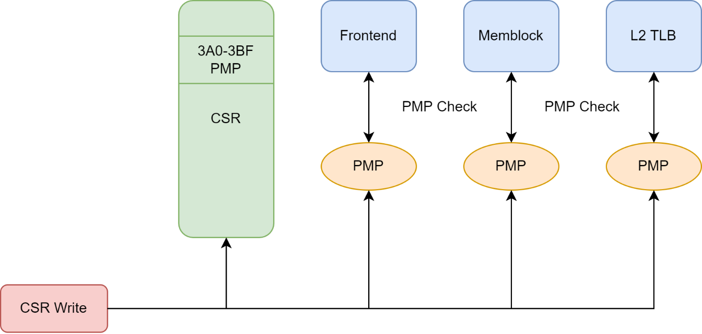

图5.4.3 PMP模块整体框图

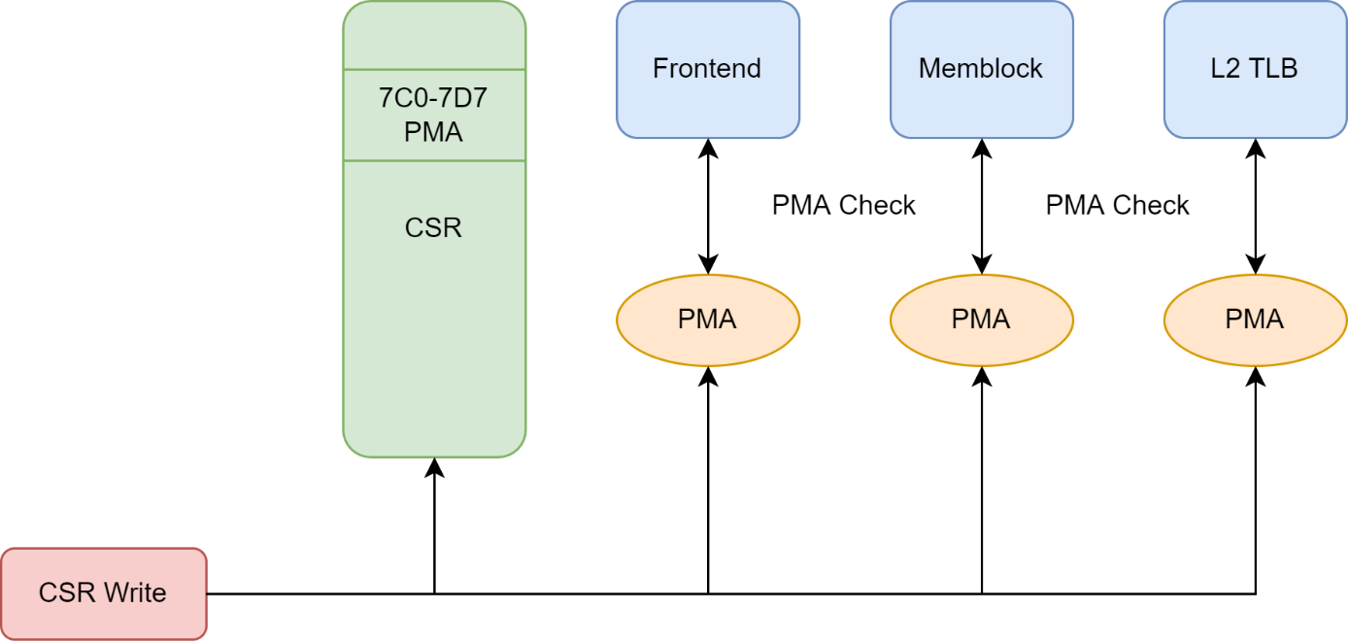

图5.4.4 PMA模块整体框图

* + 1. 接口列表

参见接口列表文档。

* + 1. 接口时序

对于ITLB和L2 TLB，PMP和PMA检查需要当拍返回结果；对于DTLB，PMP和PMA检查会在下一拍返回结果。ITLB和L2 TLB PMP模块接口时序如图5.4.5所示。

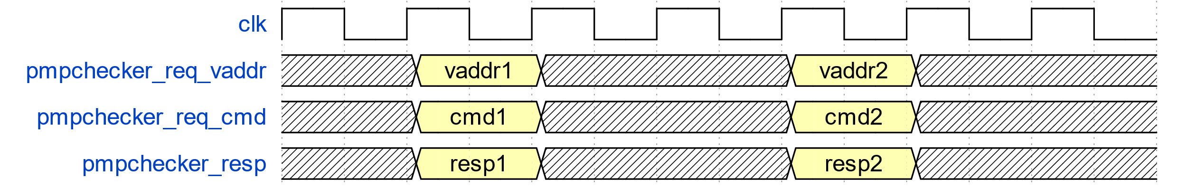

图5.4.5 ITLB和L2 TLB PMP模块的接口时序

DTLB PMP模块接口时序如图5.4.6所示，静态检查和动态检查的接口时序相同。

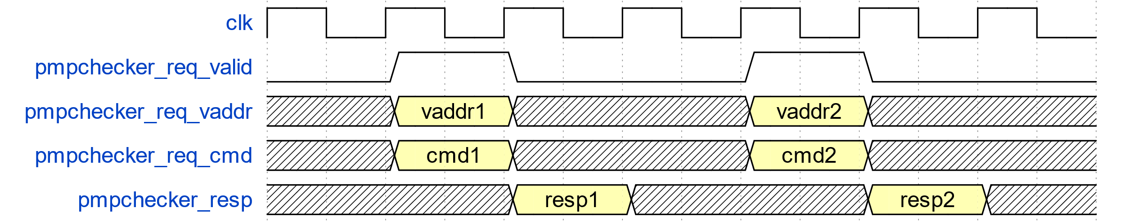

图5.4.6 DTLB PMP模块的接口时序

* + 1. 关键电路

NA

1. 异常处理机制

MMU模块可能产生的异常包括：page fault、access fault、以及L2 TLB Page Cache的ECC校验出错。ITLB、DTLB与L2 TLB均可能产生page fault和access fault。对于ITLB和DTLB产生的异常，会根据请求来源分别交付给发送物理地址查询的模块进行处理，ITLB会交付给Icache或IFU；DTLB会交付给LoadUnits、StoreUnits或AtomicsUnit进行处理。

如果L2 TLB产生page fault或access fault，L2 TLB并不会直接将产生的异常进行处理，而是会将该信息返回给L1 TLB。L1 TLB在查询发现出现page fault或access fault后，会根据请求的cmd，产生不同种类的异常，并根据请求来源交付给各模块处理。

L2 TLB中Page Cache支持ecc校验，如果ecc检查报错，并不会报例外，而是会向L2 TLB发送该请求miss信号。同时Page Cache将ecc报错的项刷新，重新发送PTW请求，进行Page Walk。

也就是说，MMU模块只会处理L2 TLB中Page Cache的ECC校验出错异常，对于产生的page fault和access fault，均交付给前端或后端流水线进行处理。

可能产生的异常以及MMU模块的处理流程如表6.1所示：

表6.1 MMU可能产生的异常以及处理流程

|  |  |  |
| --- | --- | --- |
| **模块** | **可能产生的异常** | **处理流程** |
| ITLB |  |  |
|  | 产生inst page fault | 根据请求来源，分别交付给Icache或IFU处理 |
|  | 产生inst access fault | 根据请求来源，分别交付给Icache或IFU处理 |
| DTLB |  |  |
|  | 产生load page fault | 交付给LoadUnits进行处理 |
|  | 产生store page fault | 根据请求来源，分别交付给StoreUnits或AtomicsUnit处理 |
|  | 产生load access fault | 交付给LoadUnits进行处理 |
|  | 产生store access fault | 根据请求来源，分别交付给StoreUnits或AtomicsUnit处理 |
| L2 TLB |  |  |
|  | 产生page fault | 交付给L1 TLB，L1 TLB根据请求来源交付处理 |
|  | 产生access fault | 交付给L1 TLB，L1 TLB根据请求来源交付处理 |
|  | ecc校验出错 | 无效掉当前项，返回miss结果并重新进行Page Walk |

1. PPA

NA

1. 验证关注点

NA

1. Floorplan 建议

NA

1. 遗留问题

NA